Lampiran A: Data Penelitian

Lampiran A.1 Silabus Pembelajaran

SILABUS PEMBELAJARAN

Satuan Pendidikan : SMA Al Washliyah Tanjung Morawa
Mata Pelajaran : Bahasa Indonesia
Kelas /Semester : XI/1 dan 2

Kompetensi Inti:
KI 3: Memahami, menerapkan, menganalisis dan mengevaluasi pengetahuan faktual, konseptual, prosedural, dan metakognitif berdasarkan rasa ingintahunya tentang ilmu pengetahuan, teknologi, seni, budaya, dan humaniora dengan wawasan kemanusiaan, kebangsaan, kenegaraan, dan peradaban terkait penyebab fenomena dan kejadian, serta menerapkan pengetahuan prosedural pada bidang kajian yang spesifik sesuai dengan bakat dan minatnya untuk memecahkan masalah
KI 4: Mengolah, menalar, menyaji, dan mencipta dalam ranah konkret dan ranah abstrak terkait dengan pengembangan dari yang dipelajarinya di sekolah secara mandiri serta bertindak secara efektif dan kreatif, dan mampu menggunakan metode sesuai kaidah keilmuan

Kompetensi Dasar | Materi Pembelajaran | Kegiatan Pembelajaran
- Mengonstruksi informasi berupa pernyataan-pernyataan umum dan tahapan-tahapan dalam teks prosedur | - Isi Teks Prosedur. | - Mengidentifikasi teks prosedur dengan memperhatikan isi, pernyataan umum dan langkah-langkah/ tahapan yang disampaikan dalam teks prosedur.  - Membuat rancangan teks prosedur dengan organisasi yang tepat  - Mempresentasikan, menanggapi, dan merevisiteks prosedur
- Merancang pernyataan umum dan tahapan-tahapan dalam teks prosedur dengan organisasi yang tepat secara lisan dan tulis | - Isi Teks Prosedur.
- Menganalisis struktur dan kebahasaan teks prosedur | Teks Prosedur:  - struktur;  - kebahasaan;  - konjungsi ;  - jenis kalimat; dan  - verba material dan verba tingkah laku. | - Mengidentifikasi struktur, kebahasaan, topik, isi teks prosedur  - Menyusun teks prosedur dengan memerhatikan struktur dan kebahasaan yang dominan  - Mempresentasikan, menanggapi, dan merevisi teks prosedur yang disusun.
  - Mengembangkan teks prosedur dengan memerhatikan hasil analisis terhadap isi, struktur, dan kebahasaan
- Mengidentifikasi informasi (pengetahuan dan urutan kejadian) dalam teks ekplanasi lisan dan tulis | Teks Eksplanasi:  - pengertian;  - isi; dan  - kejadian yang menunjukkan hubungan kausalitas. | - Menganalisis teks eksplanasi dengan memerhatikan isi, urutan kejadian, hubungan kausalitas, dan topik.  - Menulis kembali informasi (pengetahuan dan urutan kejadian) dalam teks eksplanasi secara lisan dan tulis  - Mempresentasikan, mengomentari, dan merevisi teks eksplanasi yang disusun
  - Mengkonstruksi informasi (pengetahuan dan urutan kejadian) dalam teks eksplanasi secara lisan dan tulis
- Menganalisis struktur dan kebahasaan teks eksplanasi | Teks Eksplanasi:  - Struktur;  - Kebahasaan; dan  - Konjungsi. | - Mengidentifikasi teks eksplanasi dengan memerhatikan istilah, pokok isi, referensi, dan pengetahuan dan urutan kejadian yang menunjukkan hubungan kausalitas.  - Menyusun teks eksplanasi dengan memerhatikan struktur dan kebahasaan.  - Mempresentasikan, memberikan komentar, dan merevisi teks eksplanasi yang dibuatnya dalam diskusi kelompok.
  - Memproduksi teks eksplanasi secara lisan atautulis dengan memerhatikan struktur dan kebahasaan
- Mengidentifikasi informasi berupa permasalahan aktual yang disajikan dalam ceramah | Ceramah:  - unsur-unsur;  - kebahasaan; dan  - isi. | - Menentukanunsur-unsur ceramah, isi informasi, dan kebahasaan,  - Menulis kerangka teks ceramah sesuai dengan topik yang dipilih dengan memerhatikan isi, kebahasaan, dan topik teks ceramah.  - Mempresentasikan, menanggapi, dan merevisi kerangka teks ceramah yang disusun
- Menyusun bagian-bagian penting dari permasalahan aktual sebagai bahan untuk disajikan dalam ceramah | Ceramah:  - unsur-unsur;  - kebahasaan; dan  - isi.
- Menganalisis isi, struktur, dan kebahasaan dalam ceramah | Teks ceramah:  - isi;  - struktur;  - kebahasaan; dan  - teknik orasi ceramah. | - Menggali isi, struktur, dan kebahasaan dalam ceramah.  - Menyusun kembali teks ceramah dengan memerhatikan isi, tujuan, kebahasaan, tema, dan struktur.  - Menyampaikanteks ceramah yang telah dibuat dalam bentuk lisan dengan memperhatikan teknik cermah (intonasi, ekspresi, dan bahasa tubuh) yang baik dan sesuai.  - Mengomentari dan memperbaiki cermah temannya.
  - Mengkonstruksi ceramah tentang permasalahan aktual dengan memerhatikan aspek kebahasaan dan menggunakan struktur yang tepat
- Mengidentifikasi butir-butir penting dari satu buku pengayaan (nonfiksi) yang dibaca | Buku pengayaan nonfiksi:  - isi buku;  - keunggulan buku;  - kelemahan buku; dan  - simpulan. | - Menentukan unsur-unsur penting buku yang dibacanya.  - Menyusun laporan hasil kerja kelompok  dengan mempertimbangkan nilai-nilai yang terkandung di dalamnya.  - Mempresentasikan dan memberi tanggapan, dan merevisihasil kerja dalam diskusi kelas.
  - Menyusun laporan butir-butir penting dari satu buku pengayaan (nonfiksi)
- Mengidentifikasi nilai-nilai kehidupan yang terkandung dalam kumpulan cerita pendek yang dibaca | Cerpen:  - Isi cerpen  - Nilai-nilai kehidupan dalam cerpen  - Unsur intrinsik dan ekstrinsik cerpen  - Kebahasaan cerpen  - Majas  - peribahasa  - ungkapan | - Menentukan unsur intrinsik, ekstrinsik, dan nilai-nilai dalam cerpen serta menerapkan nilai-nilai dalam cerpen ke dalam kehidupan sehari-hari.  - Mempresentasikan dan memperbaiki hasil kerja dalam diskusi kelas.
  - Mendemonstrasikan salah satu nilai kehidupan yang dipelajari dalam cerita pendek
- Menganalisis unsur-unsur pembangun cerita pendek dalam buku kumpulan cerita pendek | Cerpen:  - Unsur-unsur pembangun cerpen  - Merekonstruksi cerpen. | - Mengidentifikasi cerpen dengan memerhatikan unsur-unsur pembangun cerpen  - Menyusun kembali cerpen dengan memerhatikan unsur-unsur pembangun cerpen  - Mempresentasikan, menanggapi, dan merevisi hasil kerja dalam diskusi kelas.
  - Mengkonstruksi sebuah cerita pendek dengan memerhatikan unsur-unsur pembangun cerpen
- Menemukan butir-butir penting dari dua buku pengayaan (nonfiksi) yang dibaca | Buku nonfiksi:  - isi buku pengayaan;  - keunggulan buku;  - kelemahan buku; dan  - simpulan. | - Membuat simpulan tentang isi buku nonfiksi yang dibaca.  - Mempresentasikan hasil kerja dalam diskusi kelas.  - Memberi tanggapan dan memperbaiki hasil kerja kelompok.
  - Mempertunjukkan kesan pribadi terhadap salah satu buku ilmiah yang dibaca dalam bentuk teks eksplanasi singkat
- Menganalisis pesan dari satu buku fiksi yang dibaca | Buku Fiksi:  - isi buku fiksi;  - bagian-bagian dalam buku fiksi; dan  - ulasan terhadap buku fiksi. | - Mengidentifikasi dan mengomentari bagian-bagian yang membangun cerita fiksi yang dibaca.  - Menyusun ulasan buku fiksi yang dibaca dengan mengungkapkan keunggulan dan kelemahan isi buku fiksi yang dibaca.  - Mempresentasikan, memberitanggapan dan memperbaiki hasil kerja dalam diskusi kelas
  - Menyusun ulasan terhadap pesan dari satu buku fiksi yang dibaca
- Mengidentifikasi formasi penting yang ada dalam proposal kegiatan atau penelitian yang dibaca | Proposal:  - informasi dalam proposal; dan  - unsur-unsur proposal. | - Mengidentifiksi isi tiap-tiap unsur proposal.  - Menyunting proposal yang dibaca dengan cara melengkapi informasi yang kurang lengkap.  - Mempresentasikan hasil kerja dalam diskusi kelas.
  - Melengkapi informasi dalam proposal secara lisan supaya lebih efektif
- Menganalisis isi, sistematika, dan kebahasaan suatu proposal | Proposal:  - isi proposal;  - sistematika proposal; dan  - unsur kebahasaan proposal. | - Mengidentifikasi isi, sistematika, dan kebahasaan proposal.  - Membuat proposal berdasarkan unsur-unsur proposal, pendahuluan, latar belakang masalah, metode, pelaksanaan (tempat, waktu, biaya, dan pelaksana) dengan memperhati-kan isi dan kebahasaannya.  - Mempresentasikan,menanggapi, dan merevisi hasil kerja dalam diskusi kelas.
  - Merancang sebuah proposal karya ilmiah dengan memerhatikan informasi, tujuan, dan esensi karya ilmiah yang diperlukan
- Mengidentifikasi informasi, tujuan dan esensi sebuah karya ilmiah yang dibaca | Karya Ilmiah:  - unsur-unsur karya ilmiah;  - isi dankebahasaan dalam karya ilmiah;  - tujuan dan esensi karya ilmiah; dan  - membuat karya ilmiah. | - Menentukaninformasi, tujuan dan esensi sebuah karya ilmiah yang dibaca.  - Merancang karya ilmiah sesuai dengan unsur-unsur dan isi karya ilmiah.  - Mempresentasikanmenanggapi, dan merevisi hasil kerja dalam diskusi kelas.
  - Merancang informasi, tujuan, dan esensi yang harus disajikan dalam karya ilmiah
- Menganalisis sistematika dan kebahasaan karya ilmiah | Karya Ilmiah:  - kebahasaan karya ilmiah;  - kalimat baku;  - penggunaan EYD (penomoran bab, penulisan judul); dan  - menyusun karya ilmiah. | - Mengumpulkan dan mengidentifikasi data berkenaan dengan informasi yang akan disusun dalam bentuk karya ilmiah.  - Menulis karya ilmiah dengan memerhatikan isi, sistematika, dan kebahasaan.  - Mempresentasikan, menanggapi, merevisi,menilaikarya ilmiah hasil kerja dalam diskusi kelas.
  - Mengonstruksi sebuah karya ilmiah dengan memerhatikan isi, sistematika, dan kebahasaan
- Membandingkan isi berbagai resensi untuk menemukan sistematika sebuah resensi | Resensi:  - isi dan kebahasaan dalam resensi;  - membuat resensi;  - unsur-unsur resensi; dan  - sistematika resensi. | - Menentukan persamaan dan perbedaan isi dan sistematika beberapa resensi.  - Menyusun sebuah resensi buku dengan memperhatikan kelengkapan unsur-unsurnya.  - Mempresentasikan, menanggapi, dan merevisi resensi hasil kerja dalam diskusi kelas.
  - Menyusun sebuah resensi dengan memerhatikan hasil perbandingan beberapa teks resensi
- Menganalisis kebahasaan resensi setidaknya dua karya yang berbeda | Resensi:  - unsur-unsur kebahasaan resensi; dan  - merekonstruksi resensi. | - Mengidentifikasi kebahasaan resensi  - Mengonstruksi sebuah resensi dari buku kumpulan cerpen atau novel.  - Mempresentasikan, menanggapi, dan merevisi resensi hasil kerja dalam diskusi kelas.
  - Mengkonstruksi sebuah resensi dari buku kumpulan cerita pendek atau novel yang sudah dibaca
- Mengidentifikasi alur cerita, babak demi babak, dan konflik dalam drama yang dibaca atau ditonton | Drama:  - Alur dalam drama  - Babak dalam drama  - Konflik dalam drama  - Penokohan dalam drama | - Mendata, alur, konfliks, penokohan, dan hal yang menarik dalam drama yang dipentaskan.  - Memerankan salah satu tokoh dalam naskah drama yang dibaca sesuai dengan watak tokoh tersebut  - Memberi tanggapan, serta memperbaiki hasil kerja dalam diskusi kelas.
  - Mempertunjukkan salah satu tokoh dalam drama yang dibaca atau ditonton secara lisan
- Menganalisis isi dan kebahasaan drama yang dibaca atau ditonton | Drama:  - Isi dan kebahasaan drama  - Persiapan mementaskan drama.  - Pementasan drama | - Mengidentifikasi isi dan kebahasaan drama yang dibaca atau ditonton.  - Merancang pementasan dan mendemonstrasikan drama sebagai seni pertunjukan dengan memperhatikan tata panggung, kostum, tata musik, dan sebagainya.  - Memberikan tanggapan terhadap pementasan drama kelompok lain.
  - Mendemonstrasikan sebuah naskah drama dengan memerhatikan isi dan kebahasaan
- Menganalisis pesan dari dua buku fiksi (novel dan buku kumpulan puisi) yang dibaca | - Unsur-unsur novel atau kumpulan puisi.  - Ulasan terhadap novel atau kumpulan puisi. | - Mengidentifikasi pesan dari dua buku fiksi (novel dan buku kumpulan puisi) yang dibaca.  - Menyusun ulasan terhadap pesan dari dua buku fiksi yang dikaitkan dengan kondisi sekarang.  - Mempresentasikan, menanggapi, memperbaiki hasil kerja dalam diskusi kelas.
  - Menyusun ulasan terhadap pesan dari dua buku kumpulan puisi yang dikaitkan dengan situasi kekinian

Lampiran A.2 Rencana Pelaksanaan Pembelajaran

RENCANA PELAKSANAAN PEMBELAJARAN
(RPP)

Sekolah : SMA Al Washliyah Tanjung Morawa
Mata Pelajaran : Bahasa Indonesia
Kelas/Semester : XI
Materi Pokok : Cerpen
Alokasi Waktu : 4 X 45 Menit

- Kompetensi Inti (KI)

KI3. Memahami, menerapkan dan menganalisis pengetahuan faktual, konseptual, prosedural, dan metakognitif berdasarkan rasa ingin tahunya tentang ilmu pengetahuan, teknologi, seni, budaya, dan humaniora dengan wawasan kemanusiaan, kebangsaan, kenegaraan, dan peradaban terkait penyebab fenomena dan kejadian, serta menerapkan pengetahuan prosedural pada bidang kejadian yang spesifik sesuai dengan bakat dan minatnya untuk msemecahkan masalah.
KI4 Mengolah, menalar, dan menyaji dalam ranah konkret dan ranah abstrak terkait dengan pengembangan dari yang dipelajarinya di sekolah secara mandiri, bertindak secara efektif dan kreatif, serta mampu menggunakan metoda sesuai kaidah keilmuan.

B. Kompetensi Dasar (KD) dan Indikator Pencapaian Kompetensi (IPK)
Kompetensi Dasar (KD) | Indikator Pencapaian Kompetensi (IPK)
- Mengidentifikasi nilai-nilai kehidupan yang terkandung dalam kumpulan cerita pendek yang dibaca | - Menentukan unsur intrinsik, ekstrinsik, dan nilai-nilai dalam cerpen serta menerapkan nilai-nilai dalam cerpen ke dalam kehidupan sehari-hari.
- Mendemonstrasikan salah satu nilai kehidupan yang dipelajari dalam cerita pendek | - Mempresentasikan dan memperbaiki hasil kerja dalam diskusi kelas.
- Menganalisis unsur-unsur pembangun cerita pendek dalam buku kumpulan cerita pendek | - Mengidentifikasi cerpen dengan memerhatikan unsur-unsur pembangun cerpen  - Menyusun kembali cerpen dengan memerhatikan unsur-unsur pembangun cerpen
- Mengkonstruksi sebuah cerita pendek dengan memerhatikan unsur-unsur pembangun cerpen | - Mempresentasikan, menanggapi, dan merevisi hasil kerja dalam diskusi kelas.

C. Tujuan Pembelajaran
Setelah mempelajari materi ini, diharapkan siswa dapat :
- Siswa dapat mengtahui pengertian dari cerpen.
- Siswa dapat mengetahui ciri-ciri yang terdapat pada cerpen.
- Siswa dapat mengetahui unsur-unsur yang terdapat pada cerpen.
- Siswa dapat mengetahui jenis-jenis dari cerpen.
- Siswa dapat mengetahui nilai-nilai yang terdapat pada cerpen.
- Materi Pembelajaran
- Pengertian Cerpen
- Ciri-ciri Cerpen
- Unsur-unsur Cerpen
- Jenis-jenis Cerpen
- Nilai-nilai yang terkandung dalam Cerpen.
- Model, dan Strategi Pembelajaran
Model : Take And Give.
Strategi : Tanya jawab, memberikan pendapat , penugasan.

- Sumber, Bahan dan Alat
Sumber : 1. Buku Peserta Didik
2. Internet
Alat : - Alat tulis
- Spidol
- Kegiatan Pembelajaran
Pertemuan ke-1 (2 x 45 Menit) Kelas Eksperimen | Waktu
Kegiatan Pendahuluan  Guru :  Orientasi  - Melakukan Pembukaan pembelajaran dengan salam ( Relegius )  - Memeriksa kehadiran peserta didik sebagai sikap disiplin. ( Mandiri )  - Menyiapkan peserta didik secara fisik atau psikis sebelum memulai pembelajaran ( Mandiri )  Apersepsi / Motivasi  - Memberikan gambaran tentang tujuan mempelajari materi yang akan dipelajari.  - Memotivasi siswa akan pentingnya menguasai materi pelajaran.  - Memberikan pertanyaan untuk mengaitkan pengetahuan siswa dengan yang akan dipelajari. | 15 Menit
Kegiatan Inti | 65 Menit
  Model Pembelajaran Take And Give | Kegiatan Pembelajaran
  Orientasi Peserta didik kepada masalah  / memberi stimulus. | Menalar  Peserta didik diberi motivasi atau  rangangan untuk memusatkan perhatian pada topik pelajaran.  Dengan cara :  - Siapkan kelas sebagaimana semestinya.  - Jelaskan materi sesuai topik.
  Mengorganisasi peserta didik | Menanya  Guru memberi kesempatan kepada siswa untuk menanya tentang apa yang di amati.  Guru berkeliling mencermati peserta didik bekerja.
  Membimbing penyelidikan individu/ kelompok. | Mengumpulkan informasi  - Untuk memantapkan penguasaan peserta tiap siswa diberi masing-masing satu kartu untuk dipelajari (dihafal) lebih kurangb 5 menit. Tiap kartu berisi sub materi yang berbeda dengan kartu yang lainnya.
  Mengembangkan dan menyajikan hasil karya. | Mengkomunikasikan  - Semua siswa disuruh berdiri dan mencari pasangan untuk saling menginformasi. Tapi siswa harus mencatat nama pasangannya pada kartu kontrol.  - Demikian seterusnya sampai tiap peserta dapat saling memberi dan menerima materi masing-masing (take and give )
  Menganalisa dan mengevaluasi proses pemecahan masalah | Mengasosiasikan  - Untuk mengevaluasi keberhasilan, berikan siswa pertanyaan yang tidak sesuai dengan kartunya (kartu orang lain)  - Strategi ini dapat dimoditifikasi sesuai keadaan. Guru bersama siswa bertanya jawab meluruskan kesalah pahaman dan memberikan penguatan.  - Kesimpulan.
Catatan : Selama Pembelajaran Berlangsung, guru mengamati sikap peserta didik dalam pembelajaran yang meliputi siskap : Santun, menghargai pendapat orang lain, berpikir logis, dan kritis. | 65 Menit
Kegiatan Penutup  Peserta didik :  - Membuat rangkuman / simpulan tentang materi yang di pelajari.  Guru :  - Bersama dengan siswa membuat kesimpulan dan memberikan penguatan terhadap materi yang telah di pelajari.  ( Gotong royong )  - Menyampaikan materi pada pertemuan selanjutnya.  - Mengucapkan salam. (Relegius) | 10 Menit
Pertemuan ke-2 (2 x 45 Menit) Kelas Eksperimen | Waktu
Kegiatan Pendahuluan  Guru :  Orientasi  - Melakukan Pembukaan pembelajaran dengan salam ( Relegius )  - Memeriksa kehadiran peserta didik sebagai sikap disiplin. ( Mandiri )  - Menyiapkan peserta didik secara fisik atau psikis sebelum memulai pembelajaran ( Mandiri )  Apersepsi / Motivasi  - Memberikan gambaran tentang tujuan mempelajari materi yang akan dipelajari.  - Memotivasi siswa akan pentingnya menguasai materi pelajaran.  - Memberikan pertanyaan untuk mengaitkan pengetahuan siswa dengan yang akan dipelajari. | 15 Menit
Kegiatan Inti | 65 Menit
  Model Pembelajaran Take And Give | Kegiatan Pembelajaran
  Orientasi Peserta didik kepada masalah / memberi stimulus. | Menalar  Peserta didik diberi motivasi atau rangangan untuk memusatkan perhatian pada topik pelajaran.  Dengan cara :  - Siapkan kelas sebagaimana semestinya.  - Jelaskan materi sesuai dengan tujuan yang ingin dicap.  - Guru mebagikan kertas instrumen pada siswa.
  Mengorganisasi peserta didik | Menanya  Guru memberi kesempatan kepada siswa untuk menanya tentang apa yang di amati.  Guru berkeliling mencermati peserta didik bekerja.
  Membimbing penyelidikan individu/ kelompok. | Mengumpulkan informasi  - Guru membimbing peserta didik dengan meberikan pertanyaan penggiring dalam peneyelesaian permasalahan yang berkaitan dengan materi hikayat.
  Mengembangkan dan menyajikan hasil karya. | Mengkomunikasikan  - Guru meminta siswa untuk bertanya tentang hal yang belum dipahami atau sebaliknya.
  Menganalisa dan mengevaluasi proses pemecahan masalah | Mengasosiasikan  - Guru bersama dengan siswa melakukan evaluasi terhadap penyelesaian masalah.  - Kesimpulan.
Catatan : Selama Pembelajaran Berlangsung, guru mengamati sikap peserta didik dalam pembelajaran yang meliputi siskap : Santun, menghargai pendapat orang lain, berpikir logis, dan kritis. | 65 Menit
Kegiatan Penutup  Peserta didik :  - Membuat rangkuman / simpulan tentang materi yang di pelajari.  Guru :  - Bersama dengan siswa membuat kesimpulan dan memberikan penguatan terhadap materi yang telah di pelajari.  ( Gotong royong )  - Menyampaikan materi pada pertemuan selanjutnya.  - Mengucapkan salam. (Relegius) | 10 Menit

Tanjung Morawa, Juni 2020
Peneliti,

Amalia Puspita Sari
NPM 171214023

Lampiran A.3 Rencana Pelaksanaan Pembelajaran

RENCANA PELAKSANAAN PEMBELAJARAN
(RPP)

Sekolah : SMA Al Washliyah Tanjung Morawa
Mata Pelajaran : Bahasa Indonesia
Kelas/Semester : XI
Materi Pokok : Cerpen
Alokasi Waktu : 4 X 45 Menit

- Kompetensi Inti (KI)

KI3. Memahami, menerapkan dan menganalisis pengetahuan faktual, konseptual, prosedural, dan metakognitif berdasarkan rasa ingin tahunya tentang ilmu pengetahuan, teknologi, seni, budaya, dan humaniora dengan wawasan kemanusiaan, kebangsaan, kenegaraan, dan peradaban terkait penyebab fenomena dan kejadian, serta menerapkan pengetahuan prosedural pada bidang kejadian yang spesifik sesuai dengan bakat dan minatnya untuk msemecahkan masalah.
KI4 Mengolah, menalar, dan menyaji dalam ranah konkret dan ranah abstrak terkait dengan pengembangan dari yang dipelajarinya di sekolah secara mandiri, bertindak secara efektif dan kreatif, serta mampu menggunakan metoda sesuai kaidah keilmuan.

B. Kompetensi Dasar (KD) dan Indikator Pencapaian Kompetensi (IPK)
Kompetensi Dasar (KD) | Indikator Pencapaian Kompetensi (IPK)
- Mengidentifikasi nilai-nilai kehidupan yang terkandung dalam kumpulan cerita pendek yang dibaca | - Menentukan unsur intrinsik, ekstrinsik, dan nilai-nilai dalam cerpen serta menerapkan nilai-nilai dalam cerpen ke dalam kehidupan sehari-hari.
- Mendemonstrasikan salah satu nilai kehidupan yang dipelajari dalam cerita pendek | - Mempresentasikan dan memperbaiki hasil kerja dalam diskusi kelas.
- Menganalisis unsur-unsur pembangun cerita pendek dalam buku kumpulan cerita pendek | - Mengidentifikasi cerpen dengan memerhatikan unsur-unsur pembangun cerpen  - Menyusun kembali cerpen dengan memerhatikan unsur-unsur pembangun cerpen
- Mengkonstruksi sebuah cerita pendek dengan memerhatikan unsur-unsur pembangun cerpen | - Mempresentasikan, menanggapi, dan merevisi hasil kerja dalam diskusi kelas.

C. Tujuan Pembelajaran
Setelah mempelajari materi ini, diharapkan siswa dapat :
- Siswa dapat mengtahui pngertian dari cerpen.
- Siswa dapat mengetahui ciri-ciri yang terdapat pada cerpen.
- Siswa dapat mengetahui unsur-unsur yang terdapat pada cerpen.
- Siswa dapat mengetahui fungsi dari cerpen.
- Siswa dapat mengetahui jenis-jenis dari cerpen.
- Siswa dapat mengetahui nilai-nilai yang terdapat pada cerpen.
- Materi Pembelajaran
- Memahami Materi cerpen.
- Memahami contoh cerpen.
- Model, dan Strategi Pembelajaran
Model : Konvensional
Strategi : Tanya jawab, memberikan pendapat , penugasan.
- Sumber, Bahan dan Alat
Sumber : 1. Buku Peserta Didik

Alat : - Alat tulis
- Spidol
- Kegiatan Pembelajaran
Pertemuan ke-1 (2 x 45 Menit) Kelas Kontrol | Waktu
Kegiatan Pendahuluan  Guru :  Orientasi  - Melakukan Pembukaan pembelajaran dengan salam ( Relegius )  - Memeriksa kehadiran peserta didik sebagai sikap disiplin. ( Mandiri )  - Menyiapkan peserta didik secara fisik atau psikis sebelum memulai pembelajaran ( Mandiri )  Apersepsi / Motivasi  - sMemberikan gambaran tentang tujuan mempelajari materi yang akan dipelajari.  - Memotivasi siswa akan pentingnya menguasai materi pelajaran.  - Memberikan pertanyaan untuk mengaitkan pengetahuan siswa dengan yang akan dipelajari. | 15 Menit
Kegiatan Inti | 65 Menit
  Model Pembelajara Konvensional | Kegiatan Pembelajaran
  Orientasi Peserta  didik kepada masalah / memberi stimulus. | Menalar  Peserta didik diberi motivasi atau rangangan untuk memusatkan perhatian pada topik pelajaran.  Dengan cara:.  - Stimulation (Stimulasi/Pemberian rangasangan) Pertama-tama pada tahap ini pelajar dihadapkan pada sesuatu yang menimbulkan kebingunganny, kemudian dilanjutkan untuk tidak memberi generalisasi, agar timbul keinginan untuk menyelidiki sendiri. Disamping itu guru dapat memulai kegiatan pembelajaran dengan mengajukan pertanyaan, anjuran membaca buku, dan aktivitas lainnya yang mengarah pada persiapan pemecahan masalah. Stimulus pada tahap ini berfungsi untuk menyediakan kondisi interaksi belajar yang dapat mengembangkan dan membantu siswa dalam mengeksplor bahan.
  Mengorganisasi peserta didik | Menanya  Guru memberi kesempatan kepada siswa untuk menanya tentang apa yang di amati. ( Rasionalisme )  Guru berkeliling mencermati peserta didik bekerja.  - Problem Statmen (Pernyataan/Identifikasi masalah) Setelah dilakukan stimulasi langkah selajutnya adalah guru memberi kesempatan kepada siswa untuk mengidentifikasi sebanyak mungkin agenda-genda masalah yang relavan dengan bahan pelajaran,  kemudian salah satunya dipilih dan dirumuskan dalam bentuk hipotesis(jawaban sementara atas pertanyaan masalah).
  Membimbing penyelidikan individu/ kelompok. | Mengumpulkan informasi  Guru membimbing peserta didik dengan memberikan pertanyaan penggiring dalam penyelesaikan permasalahan yang berkaitan dengan materi hikayat. ( Kerja keras )
  Mengembangkan dan menyajikan hasil karya. | Mengkomunikasikan  Guru meminta siswa untuk bertanya tentang hal belum dipahami atau sebaliknya.
  Menganalisa dan mengevaluasi proses pemecahan masalah | Mengasosiasikan  - Generalization (menarik/kesimpulan/Generalisasi) tahap generalisasi/menarik kesimpulan adalah peroses menarik sebuah kesimpulan yang dapat dijadikan prinsip umum dan berlaku untuk semua kejadian atau masalah yang sama dengan memperhatikan hasil vrefikasi.
Catatn : Selama Pembelajaran Berlangsung, guru mengamati sikap peserta didik dalam pembelajaran yang meliputi siskap : Santun, menghargai pendapat orang lain, berpikir logis, dan kritis. | 65 Menit
Kegiatan Penutup  Peserta didik :  - Membuat rangkuman / simpulan tentang materi yang di pelajari.  Guru :  - Bersama dengan siswa membuat kesimpulan dan memberikan penguatan terhadap materi yang telah di pelajari.  ( Gotong royong )  - Menyampaikan materi pada pertemuan selanjutnya.  - Mengucapkan salam. (Relegius) | 10 Menit

Pertemuan ke-2 (2 x 45 Menit) Kelas Kontrol | Waktu
Kegiatan Pendahuluan  Guru :  Orientasi  - Melakukan Pembukaan pembelajaran dengan salam ( Relegius )  - Memeriksa kehadiran peserta didik sebagai sikap disiplin. ( Mandiri )  - Menyiapkan peserta didik secara fisik atau psikis sebelum memulai pembelajaran ( Mandiri )  Apersepsi / Motivasi  - Memberikan gambaran tentang tujuan mempelajari materi yang akan dipelajari.  - Memotivasi siswa akan pentingnya menguasai materi pelajaran.  - Memberikan pertanyaan untuk mengaitkan pengetahuan siswa dengan yang akan dipelajari. | 15 Menit
Kegiatan Inti | 65 Menit
  Model Pembelajaran Konvensional | Kegiatan Pembelajaran
  Orientasi Peserta didik kepada masalah / memberi stimulus. | Menalar  Peserta didik diberi motivasi atau rangangan untuk memusatkan perhatian pada topik pelajaran.  Dengan cara:.  - Stimulation (Stimulasi/Pemberian rangasangan) Pertama-tama pada tahap ini pelajar dihadapkan pada sesuatu yang menimbulkan kebingunganny, kemudian dilanjutkan untuk tidak memberi generalisasi, agar timbul keinginan untuk menyelidiki sendiri. Disamping itu guru dapat memulai kegiatan pembelajaran dengan mengajukan pertanyaan, anjuran membaca buku, dan aktivitas lainnya yang mengarah pada persiapan pemecahan masalah. Stimulus pada tahap ini berfungsi untuk menyediakan kondisi interaksi belajar yang dapat  mengembangkan dan membantu siswa dalam mengeksplor bahan.  2, Membagikan istrumen berupa selembaran tes esay. Yang akan di jawab berdiskusi dengan kelompok.
  Mengorganisasi peserta didik | Menanya  Guru memberi kesempatan kepada siswa untuk menanya tentang apa yang di amati.  Guru berkeliling mencermati peserta didik bekerja.
  Membimbing penyelidikan individu/ kelompok. | Mengumpulkan informasi  Guru membimbing peserta didik dengan memberikan pertanyaan penggiring dalam penyelesaikan permasalahan yang berkaitan dengan materi hikayat. ( Kerja keras )
  Mengembangkan dan menyajikan hasil karya. | Mengkomunikasikan  Guru meminta siswa untuk bertanya tentang hal belum dipahami atau sebaliknya.
  Menganalisa dan mengevaluasi proses pemecahan masalah | Mengasosiasikan  - Generalization (menarik/kesimpulan/Generalisasi) tahap generalisasi/menarik kesimpulan adalah peroses menarik sebuah kesimpulan yang dapat dijadikan prinsip umum dan berlaku untuk semua kejadian atau masalah yang sama dengan memperhatikan hasil vrefikasi.
Catatn : Selama Pembelajaran Berlangsung, guru mengamati sikap peserta didik dalam pembelajaran yang meliputi siskap : Santun, menghargai pendapat orang lain, berpikir logis, dan kritis. | 65 Menit
Kegiatan Penutup  Peserta didik :  - Membuat rangkuman / simpulan tentang materi yang di pelajari.  Guru :  - Bersama dengan siswa membuat kesimpulan dan memberikan penguatan terhadap materi yang telah di pelajari.  ( Gotong royong )  - Menyampaikan materi pada pertemuan selanjutnya.  - Mengucapkan salam. (Relegius) | 10 Menit
Tanjung Morawa, Juni 2020
Peneliti,

Amalia Puspita Sari
NPM 171214023

Lampiran A.4 Instrumen Penelitian Post Test

Instrumen Penelitian

Soal Esay Post Test.

Waktu : 45 Menit
- Pembelajaran materi Bahasa Indonesia tentu saja membahas sebuah karangan karya sastra, karya sastra terbagi dua jenis yaitu karya sastra baru dan karya sastra lama, coba jelaskan apa yang anda ketahui mengenai karya sastra baru dalam bentuk cerpen !
- Cerpen yang berjudul “Robohnya Surau Kami” adalah sebuah karya sastra dalam bentuk prosa baru. Tentukan unsur intrinsik yang terdapat pada contoh cerpen tersebut !
- Cerpen yang berjudul “Robohnya Surau Kami” adalah sebuah karya sastra dalam bentuk prosa baru. Tentukan unsur ekstrinsik yang terdapat pada contoh cerpen tersebut !
- Dan tentukan nilai-nilai yang terkandung pada contoh cerpen tersebut !
- Pada cerpen yang berjudul “Robohnya Surau Kami”, coba anda tetukan termasuk kedalam jenis cerpen apa !
Robohnya Surau Kami
oleh A.A. Navis
Alangkah tercengangnya Haji Saleh, karena di neraka itu banyak temannya di dunia terpanggang panas, merintih kesakitan. Dan ia tambah tak mengerti lagi dengan keadaan dirinya, karena semua orang yang dilihatnya di neraka tak kurang ibadatnya dari dia sendiri. Bahkan, ada salah seorang yang telah sampai empat belas kali ke Mekah dan bergelar Syeh pula. Lalu Haji Saleh mendekati mereka, lalu bertanya kenapa mereka di neraka semuanya. Tetapi sebagaimana Haji Saleh, orang-orang itu pun tak mengerti juga.
“Bagaimana Tuhan kita ini?” kata Haji Saleh kemudian. “Bukankah kita disuruh-Nya taat beribadah, teguh beriman? Dan itu semua sudah kita kerjakan selama hidup kita. Tapi kini kita dimasukkan ke neraka.”
“Ya. Kami juga berpendapat demikian. Tengoklah itu, orang-orang senegeri kita semua, dan tak kurang ketaatannya beribadat.”
“Ini sungguh tidak adil.”
“Memang tidak adil,” kata orang-orang itu mengulangi ucapan Haji Saleh.
“Kalau begitu, kita harus minta kesaksian kesalahan kita. Kita harus mengingatkan Tuhan, kalau-kalau ia silap memasukkan kita ke neraka ini.”
“Benar. Benar. Benar,” sorakan yang lain membenarkan Haji Saleh. “Kalau Tuhan tak mau mengakui kesilapan-Nya, bagaimana?” suatu suara melengking di dalam kelompok orang banyak itu.
“Kita protes. Kita resolusikan,” kata Haji Saleh.
“Apa kita revolusikan juga?” tanya suara yang lain, yang rupanya di dunia menjadi pemimpin gerakan revolusioner.
“Itu tergantung pada keadaan,” kata Haji Saleh. “Yang penting sekarang, mari kita berdemonstrasi menghadap Tuhan.”
“Cocok sekali. Di dunia dulu dengan demonstrasi saja, banyak yang kita peroleh,” sebuah suara menyela.
“Setuju! Setuju! Setuju!” mereka bersorak beramai-ramai. Lalu, mereka berangkatlah bersama-sama menghadap Tuhan. Dan Tuhan bertanya, “ Kalian mau apa?”
Haji Saleh yang menjadi pemimpin dan juru bicara tampil ke depan. Dan dengan suara yang menggeletar dan berirama indah, ia memulai pidatonya.
“O, Tuhan kami yang Mahabesar. Kami yang menghadap-Mu ini adalah umat-Mu yang paling taat beribadat, yang paling taat menyembah-Mu. Kamilah orang-orang yang selalu menyebut nama-Mu, memuji-muji kebesaran-Mu, mempropagandakan keadilan-Mu, dan lain-lainnya. KitabMu kami hafal di luar kepala kami. Tak sesat sedikit pun membacanya. Akan tetapi, Tuhanku yang Mahakuasa, setelah kami Engkau panggil kemari, Engkau masukkan kami ke neraka. Maka sebelum terjadi halhal yang tidak diingini, maka di sini, atas nama orang-orang yang cinta pada-Mu, kami menuntut agar hukuman yang Kau jatuhkan kepada kami ditinjau kembali dan memasukkan kami ke surga sebagaimana yang Engkau janjikan dalam kitab-Mu.”
“Kalian di dunia tinggal di mana?” tanya Tuhan.
“Kami ini adalah umat-Mu yang tinggal di Indonesia, Tuhanku.”
“O, di negeri yang tanahnya subur itu?”
“Ya. Benarlah itu, Tuhanku.”
“Tanahnya yang mahakaya raya, penuh oleh logam, minyak, dan berbagai bahan tambang lainnya, bukan?”
“Benar. Benar. Benar. Tuhan kami. Itulah negeri kami,” mereka mulai menjawab serentak. Karena fajar kegembiraan telah membayang di wajahnya kembali. Dan yakinlah mereka sekarang, bahwa Tuhan telah silap menjatuhkan hukuman kepada mereka itu.
“Di negeri, di mana tanahnya begitu subur, hingga tanaman tumbuh tanpa ditanam?”
“Benar. Benar. Benar. Itulah negeri kami.” “Di negeri, di mana penduduknya sendiri melarat itu?”
“Ya. Ya. Ya. Itulah dia negeri kami.”
“Negeri yang lama diperbudak orang lain itu?” “Ya, Tuhanku. Sungguh laknat penjajah penjajah itu, Tuhanku.”
“Dan hasil tanahmu, mereka yang mengeruknya dan diangkutnya ke negerinya, bukan?”
“Benar Tuhanku, hingga kami tidak mendapat apa-apa lagi. Sungguh laknat mereka itu.”
“Di negeri yang selalu kacau itu, hingga kamu dengan kamu selalu berkelahi, sedang hasil tanahmu orang lain juga yang mengambilnya, bukan?”
“Benar, Tuhanku. Tapi bagi kami soal harta benda itu, kami tak mau tahu. Yang penting bagi kami ialah menyembah dan memuji Engkau.”
“Engkau rela tetap melarat, bukan?”
“Benar. Kami rela sekali, Tuhanku.”
“Karena kerelaanmu itu, anak cucumu tetap juga melarat, bukan?”
“Sungguhpun anak cucu kami melarat, tapi mereka semua pintar mengaji. Kitab-Mu mereka hafal di luar kepala belaka.”
“Tapi seperti kamu juga, apa yang disebutnya tidak dimasukkan ke hatinya, bukan?”
“Ada, Tuhanku.”
“Kalau ada, mengapa biarkan dirimu melarat, hingga anak cucumu teraniaya semua? Sedang harta bendamu kau biarkan orang lain mengambilnya untuk anak cucu mereka. Dan engkau lebih suka berkelahi antara kamu sendiri, saling menipu, saling memeras. Aku beri engkau negeri yang kaya raya, tapi kau malas. Kau lebih suka beribadat saja, karena beribadat tidak mengeluarkan peluh, tidak membanting tulang. Sedang aku menyuruh engkau semuanya beramal di samping beribadat. Bagaimana engkau bisa beramal kalau engkau miskin? Engkau kira aku ini suka pujian, mabuk disembah saja, hingga kerjamu lain tidak memuji-muji dan menyembah-Ku saja. Tidak. Kamu semua mesti masuk neraka! Hai malaikat, halaulah mereka ini kembali ke neraka. Letakkan di keraknya.”
Semuanya jadi pucat pasi tak berani berkata apa-apa lagi. Tahulah mereka sekarang apa jalan yang diridai Allah di dunia
Tetapi Haji Saleh ingin juga kepastian, apakah yang dikerjakannya di dunia ini salah atau benar. Tetapi ia tak berani bertanya kepada Tuhan, ia bertanya saja pada malaikat yang menggiring mereka itu.
“Salahkah menurut pendapatmu, kalau kami menyembah Tuhan di dunia?” tanya Haji Saleh.
“Tidak. Kesalahan engkau, karena engkau terlalu mementingkan dirimu sendiri. Kau takut masuk neraka, karena itu kau taat bersembahyang. Tapi engkau melupakan kehidupan kaummu sendiri, melupakan kehidupan anak istrimu sendiri, hingga mereka itu kucar-kacir selamanya.. Itulah kesalahanmu yang terbesar, terlalu egoistis. Padahal engkau di dunia berkaum, bersaudara semuanya, tapi engkau tak mempedulikan mereka sedikit pun.”
Demikian cerita Ajo Sidi yang kudengar dari Kakek. Cerita yang memurungkan Kakek.
Dan besoknya, ketika aku mau turun rumah pagi-pagi, istriku berkata apa aku tak pergi menjenguk.
“Siapa yang meninggal?” tanyaku kaget.
“Kakek.”
“Kakek?”
“Ya. Tadi subuh Kakek kedapatan mati di suraunya dalam keadaan yang ngeri sekali. Ia menggorok lehernya dengan pisau cukur.”
“Astaga. Ajo Sidi punya gara-gara,” kataku seraya melangkah secepatnya meninggalkan istriku yang tercengang-cengang.
Aku mencari Ajo Sidi ke rumahnya. Tetapi aku berjumpa sama istrinya saja. Lalu aku tanya dia.
“Ia sudah pergi,” jawab istri Ajo Sidi. “Tidak ia tahu Kakek meninggal?”
“Sudah. Dan ia meninggalkan pesan agar dibelikan kafan buat Kakek tujuh lapis.” “Dan sekarang,” tanyaku kehilangan akal sungguh mendengar segala peristiwa oleh perbuatan Ajo Sidi yang tidak sedikit pun bertanggung jawab,” dan sekarang ke mana dia?”
“Kerja.”
“Kerja?” tanyaku mengulangi hampa.
“Ya. Dia pergi kerja.”***

Lampiran A.5 Instrumen Penelitian Pre Test

Instrumen Penelitian

Soal Esay Pre Test.

Waktu : 45 Menit
- Pembelajaran materi Bahasa Indonesia tentu saja membahas sebuah karangan karya sastra, karya sastra terbagi dua jenis yaitu karya sastra baru dan karya sastra lama, coba jelaskan apa yang anda ketahui mengenai karya sastra baru dalam bentuk cerpen !
- Cerpen yang berjudul “Robohnya Surau Kami” adalah sebuah karya sastra dalam bentuk prosa baru. Tentukan unsur intrinsik yang terdapat pada contoh cerpen tersebut !
- Cerpen yang berjudul “Robohnya Surau Kami” adalah sebuah karya sastra dalam bentuk prosa baru. Tentukan unsur ekstrinsik yang terdapat pada contoh cerpen tersebut !
- Dan tentukan nilai-nilai yang terkandung pada contoh cerpen tersebut !
- Pada cerpen yang berjudul “Robohnya Surau Kami”, coba anda tetukan termasuk kedalam jenis cerpen apa !
Robohnya Surau Kami
oleh A.A. Navis
Alangkah tercengangnya Haji Saleh, karena di neraka itu banyak temannya di dunia terpanggang panas, merintih kesakitan. Dan ia tambah tak mengerti lagi dengan keadaan dirinya, karena semua orang yang dilihatnya di neraka tak kurang ibadatnya dari dia sendiri. Bahkan, ada salah seorang yang telah sampai empat belas kali ke Mekah dan bergelar Syeh pula. Lalu Haji Saleh mendekati mereka, lalu bertanya kenapa mereka di neraka semuanya. Tetapi sebagaimana Haji Saleh, orang-orang itu pun tak mengerti juga.
“Bagaimana Tuhan kita ini?” kata Haji Saleh kemudian. “Bukankah kita disuruh-Nya taat beribadah, teguh beriman? Dan itu semua sudah kita kerjakan selama hidup kita. Tapi kini kita dimasukkan ke neraka.”
“Ya. Kami juga berpendapat demikian. Tengoklah itu, orang-orang senegeri kita semua, dan tak kurang ketaatannya beribadat.”
“Ini sungguh tidak adil.”
“Memang tidak adil,” kata orang-orang itu mengulangi ucapan Haji Saleh.
“Kalau begitu, kita harus minta kesaksian kesalahan kita. Kita harus mengingatkan Tuhan, kalau-kalau ia silap memasukkan kita ke neraka ini.”
“Benar. Benar. Benar,” sorakan yang lain membenarkan Haji Saleh. “Kalau Tuhan tak mau mengakui kesilapan-Nya, bagaimana?” suatu suara melengking di dalam kelompok orang banyak itu.
“Kita protes. Kita resolusikan,” kata Haji Saleh.
“Apa kita revolusikan juga?” tanya suara yang lain, yang rupanya di dunia menjadi pemimpin gerakan revolusioner.
“Itu tergantung pada keadaan,” kata Haji Saleh. “Yang penting sekarang, mari kita berdemonstrasi menghadap Tuhan.”
“Cocok sekali. Di dunia dulu dengan demonstrasi saja, banyak yang kita peroleh,” sebuah suara menyela.
“Setuju! Setuju! Setuju!” mereka bersorak beramai-ramai. Lalu, mereka berangkatlah bersama-sama menghadap Tuhan. Dan Tuhan bertanya, “ Kalian mau apa?”
Haji Saleh yang menjadi pemimpin dan juru bicara tampil ke depan. Dan dengan suara yang menggeletar dan berirama indah, ia memulai pidatonya.
“O, Tuhan kami yang Mahabesar. Kami yang menghadap-Mu ini adalah umat-Mu yang paling taat beribadat, yang paling taat menyembah-Mu. Kamilah orang-orang yang selalu menyebut nama-Mu, memuji-muji kebesaran-Mu, mempropagandakan keadilan-Mu, dan lain-lainnya. KitabMu kami hafal di luar kepala kami. Tak sesat sedikit pun membacanya. Akan tetapi, Tuhanku yang Mahakuasa, setelah kami Engkau panggil kemari, Engkau masukkan kami ke neraka. Maka sebelum terjadi halhal yang tidak diingini, maka di sini, atas nama orang-orang yang cinta pada-Mu, kami menuntut agar hukuman yang Kau jatuhkan kepada kami ditinjau kembali dan memasukkan kami ke surga sebagaimana yang Engkau janjikan dalam kitab-Mu.”
“Kalian di dunia tinggal di mana?” tanya Tuhan.
“Kami ini adalah umat-Mu yang tinggal di Indonesia, Tuhanku.”
“O, di negeri yang tanahnya subur itu?”
“Ya. Benarlah itu, Tuhanku.”
“Tanahnya yang mahakaya raya, penuh oleh logam, minyak, dan berbagai bahan tambang lainnya, bukan?”
“Benar. Benar. Benar. Tuhan kami. Itulah negeri kami,” mereka mulai menjawab serentak. Karena fajar kegembiraan telah membayang di wajahnya kembali. Dan yakinlah mereka sekarang, bahwa Tuhan telah silap menjatuhkan hukuman kepada mereka itu.
“Di negeri, di mana tanahnya begitu subur, hingga tanaman tumbuh tanpa ditanam?”
“Benar. Benar. Benar. Itulah negeri kami.” “Di negeri, di mana penduduknya sendiri melarat itu?”
“Ya. Ya. Ya. Itulah dia negeri kami.”
“Negeri yang lama diperbudak orang lain itu?” “Ya, Tuhanku. Sungguh laknat penjajah penjajah itu, Tuhanku.”
“Dan hasil tanahmu, mereka yang mengeruknya dan diangkutnya ke negerinya, bukan?”
“Benar Tuhanku, hingga kami tidak mendapat apa-apa lagi. Sungguh laknat mereka itu.”
“Di negeri yang selalu kacau itu, hingga kamu dengan kamu selalu berkelahi, sedang hasil tanahmu orang lain juga yang mengambilnya, bukan?”
“Benar, Tuhanku. Tapi bagi kami soal harta benda itu, kami tak mau tahu. Yang penting bagi kami ialah menyembah dan memuji Engkau.”
“Engkau rela tetap melarat, bukan?”
“Benar. Kami rela sekali, Tuhanku.”
“Karena kerelaanmu itu, anak cucumu tetap juga melarat, bukan?”
“Sungguhpun anak cucu kami melarat, tapi mereka semua pintar mengaji. Kitab-Mu mereka hafal di luar kepala belaka.”
“Tapi seperti kamu juga, apa yang disebutnya tidak dimasukkan ke hatinya, bukan?”
“Ada, Tuhanku.”
“Kalau ada, mengapa biarkan dirimu melarat, hingga anak cucumu teraniaya semua? Sedang harta bendamu kau biarkan orang lain mengambilnya untuk anak cucu mereka. Dan engkau lebih suka berkelahi antara kamu sendiri, saling menipu, saling memeras. Aku beri engkau negeri yang kaya raya, tapi kau malas. Kau lebih suka beribadat saja, karena beribadat tidak mengeluarkan peluh, tidak membanting tulang. Sedang aku menyuruh engkau semuanya beramal di samping beribadat. Bagaimana engkau bisa beramal kalau engkau miskin? Engkau kira aku ini suka pujian, mabuk disembah saja, hingga kerjamu lain tidak memuji-muji dan menyembah-Ku saja. Tidak. Kamu semua mesti masuk neraka! Hai malaikat, halaulah mereka ini kembali ke neraka. Letakkan di keraknya.”
Semuanya jadi pucat pasi tak berani berkata apa-apa lagi. Tahulah mereka sekarang apa jalan yang diridai Allah di dunia
Tetapi Haji Saleh ingin juga kepastian, apakah yang dikerjakannya di dunia ini salah atau benar. Tetapi ia tak berani bertanya kepada Tuhan, ia bertanya saja pada malaikat yang menggiring mereka itu.
“Salahkah menurut pendapatmu, kalau kami menyembah Tuhan di dunia?” tanya Haji Saleh.
“Tidak. Kesalahan engkau, karena engkau terlalu mementingkan dirimu sendiri. Kau takut masuk neraka, karena itu kau taat bersembahyang. Tapi engkau melupakan kehidupan kaummu sendiri, melupakan kehidupan anak istrimu sendiri, hingga mereka itu kucar-kacir selamanya.. Itulah kesalahanmu yang terbesar, terlalu egoistis. Padahal engkau di dunia berkaum, bersaudara semuanya, tapi engkau tak mempedulikan mereka sedikit pun.”
Demikian cerita Ajo Sidi yang kudengar dari Kakek. Cerita yang memurungkan Kakek.
Dan besoknya, ketika aku mau turun rumah pagi-pagi, istriku berkata apa aku tak pergi menjenguk.
“Siapa yang meninggal?” tanyaku kaget.
“Kakek.”
“Kakek?”
“Ya. Tadi subuh Kakek kedapatan mati di suraunya dalam keadaan yang ngeri sekali. Ia menggorok lehernya dengan pisau cukur.”
“Astaga. Ajo Sidi punya gara-gara,” kataku seraya melangkah secepatnya meninggalkan istriku yang tercengang-cengang.
Aku mencari Ajo Sidi ke rumahnya. Tetapi aku berjumpa sama istrinya saja. Lalu aku tanya dia.
“Ia sudah pergi,” jawab istri Ajo Sidi. “Tidak ia tahu Kakek meninggal?”
“Sudah. Dan ia meninggalkan pesan agar dibelikan kafan buat Kakek tujuh lapis.” “Dan sekarang,” tanyaku kehilangan akal sungguh mendengar segala peristiwa oleh perbuatan Ajo Sidi yang tidak sedikit pun bertanggung jawab,” dan sekarang ke mana dia?”
“Kerja.”
“Kerja?” tanyaku mengulangi hampa.
“Ya. Dia pergi kerja.”***

Lampiran A.5 Kunci Jawaban

- Dalam pembelajaran karya sastra baru dapat diartikan bahwa Cerpen adalah bentuk prosa baru yang menceritakan sebagian kecil dari kehidupan pelakunya yang terpenting dan paling menarik. Di dalam cerpen boleh ada konflik atau pertikaian, akan tetapi hal itu tidak menyebabkan perubahan nasib pelakunya. Cerpen memiliki berbagai ciri-ciri spesifik yang membedakannya dari berbagai karya tulis lainnya. Ada berbagai ciri-ciri cerpen yang mengidentifikasikan sebuah cerita sebagai cerita pendek atau cerpen.
- Tema : Tema cerpen ini adalah seorang kepala keluarga yang lalai menghidupi keluarganya.
Amanat :
1) jangan cepat marah kalau diejek orang,
2) jangan cepat bangga kalau berbuat baik,
3) jangan terpesona oleh gelar dan nama besar,
4) jangan menyia-nyiakan yang kamu miliki, dan
5) jangan egois.
Latar
-Latar Tempat
kota, dekat pasar, di surau, dan sebagainya
-Latar Waktu
Beberapa tahun yang lalu.

Alur (plot)
Alur cerpen ini adalah alur mundur
Penokohan
Tokoh-tokoh penting dalam cerpen ini ada empat orang, yaitu tokoh Aku, Ajo Sidi, Kakek, dan Haji Soleh
- Tokoh Aku berwatak selalu ingin tahu urusan orang lain.
- Ajo Sidi adalah orang yang suka membual
- Kakek adalah orang yang egois dan lalai, mudah dipengaruhi dan mempercayai orang lain.
- Haji Soleh yaitu orang yang telah mementingkan diri sendiri.
Sudut Pandang
Di dalam cerpen ini pengarang memposisikan dirinya dalam cerita ini sebagi tokoh utama
Gaya bahasa
Di dalam cerpen ini pengarang benar-benar memanfaatkan kata-kata. Gaya bahasanya sulit di pahami, gaya bahasanya menarik dan pemilihan katanya pun dapat memperkaya kosa kata siswa dalam hal bidang keagaman.
- Latar belakang pengarang : Pengarang bermaksud untuk mengkritik robohnya nilai-nilai agama yang sudah disalah artikan oleh beberapa orang terutama di Indonesia.
Biografi Pengarang :
Nama : Ali Akbar Navis
TTL : Padang Panjang Sumatera Barat, 17 November 1924
Meninggal : 22 Maret 2003
Karya-karya : Cerpen Bianglala, hujan panas, kemarau, dan Saraswati
Nilai-nilai :
- Nilai sosial : Kita harus saling membantu jika orang lain dalam kesusahan
- Nilai moral : Kita sebagai sesama manusia jangan saling mengejek
- Nilai agama : kita harus rela dan menerima apa yang telah dikehendaki Allah
- Nilai adat/budaya : Kita harus berpegang teguh pada nilai-nilai yang ada di masyarakat
- Nilai yang terkandung didalam cerpen “Robohnya Surau Kami” nilai sosial yang mna dalam hidup kia harus saling tolong menolong dan nilai religious yang mana agar kita tidak lupa beribada pada Tuhan.
- Cerpen berjudul “Robohnya Surau Kami” termasuk kedalam cerpen panjang

Lampiran A.9 Lembar Jawaban Post Test

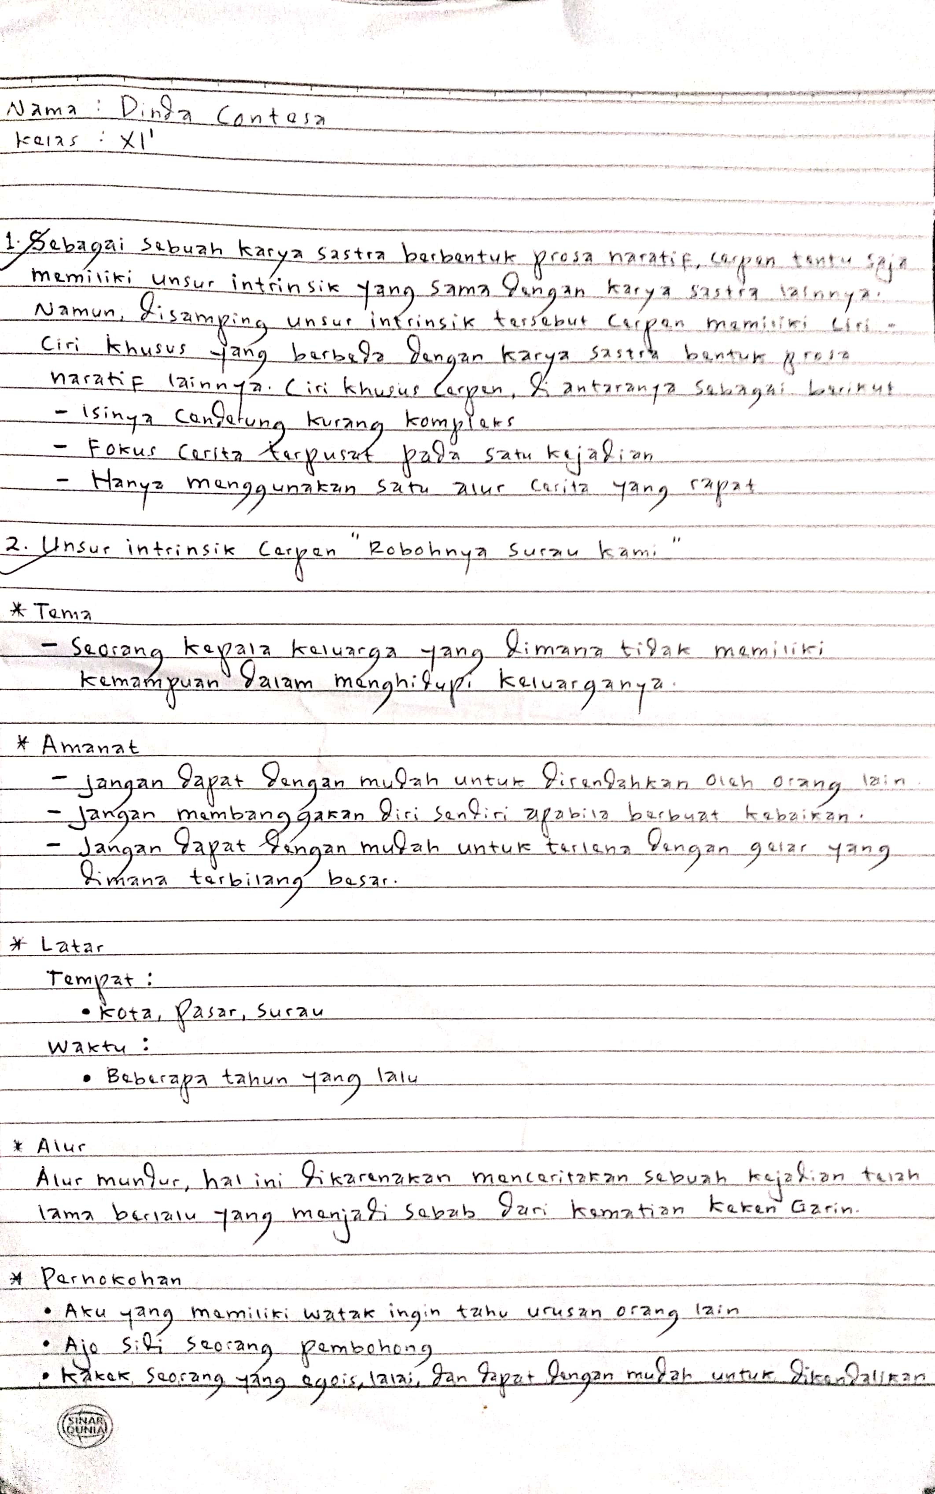

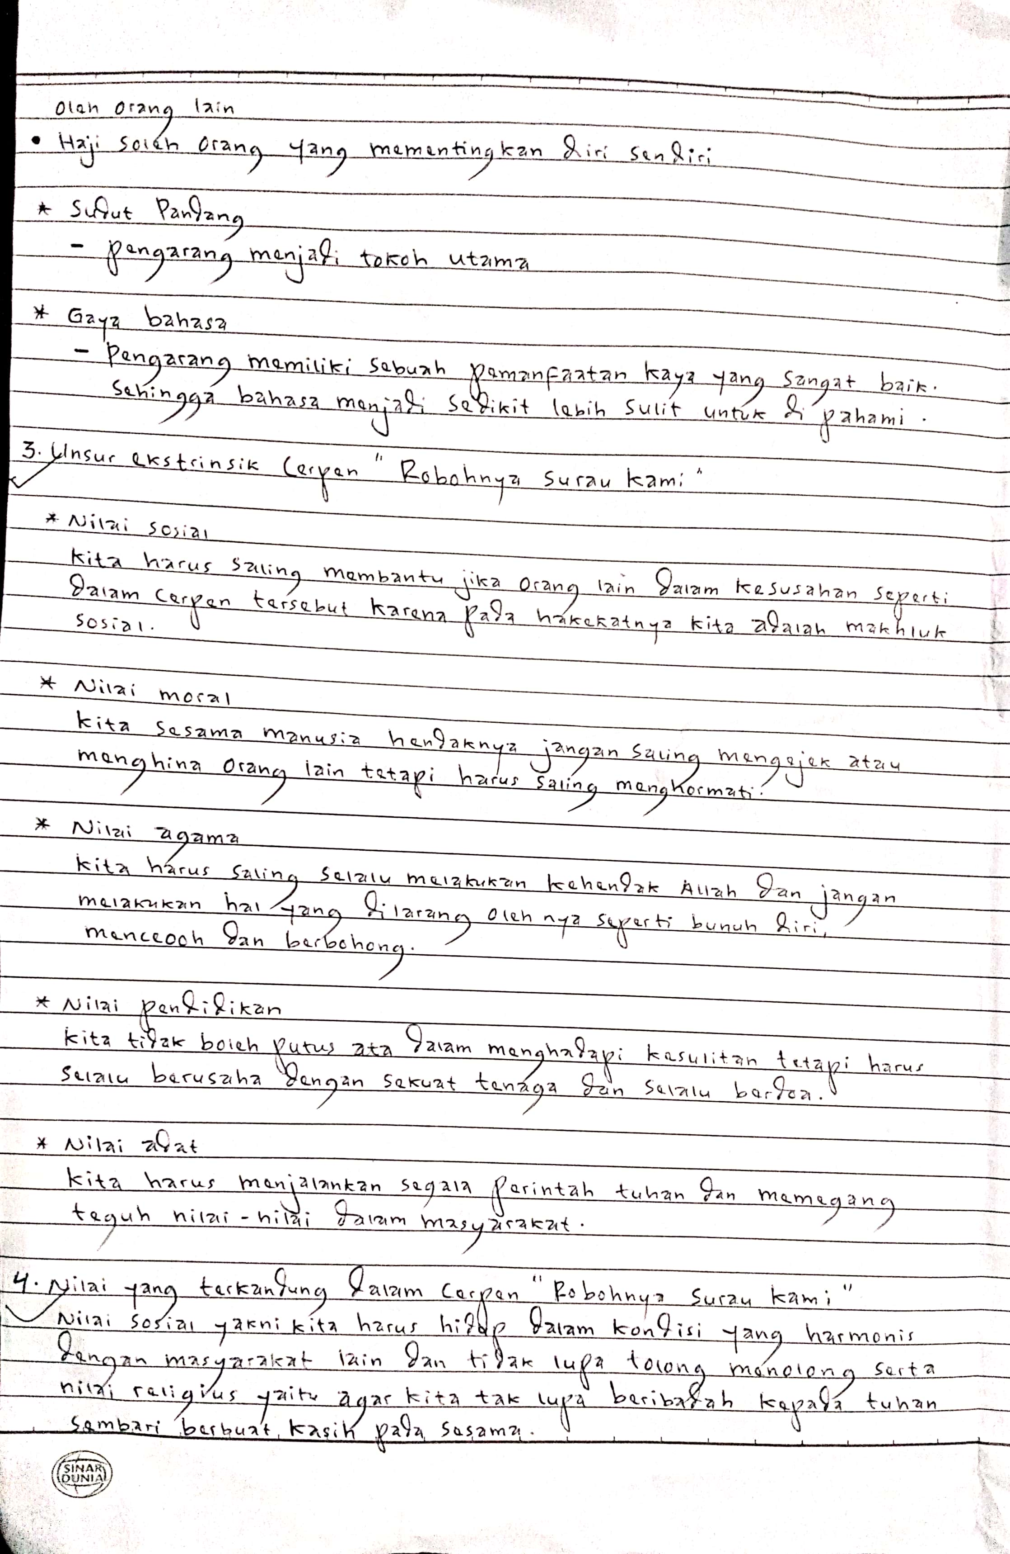

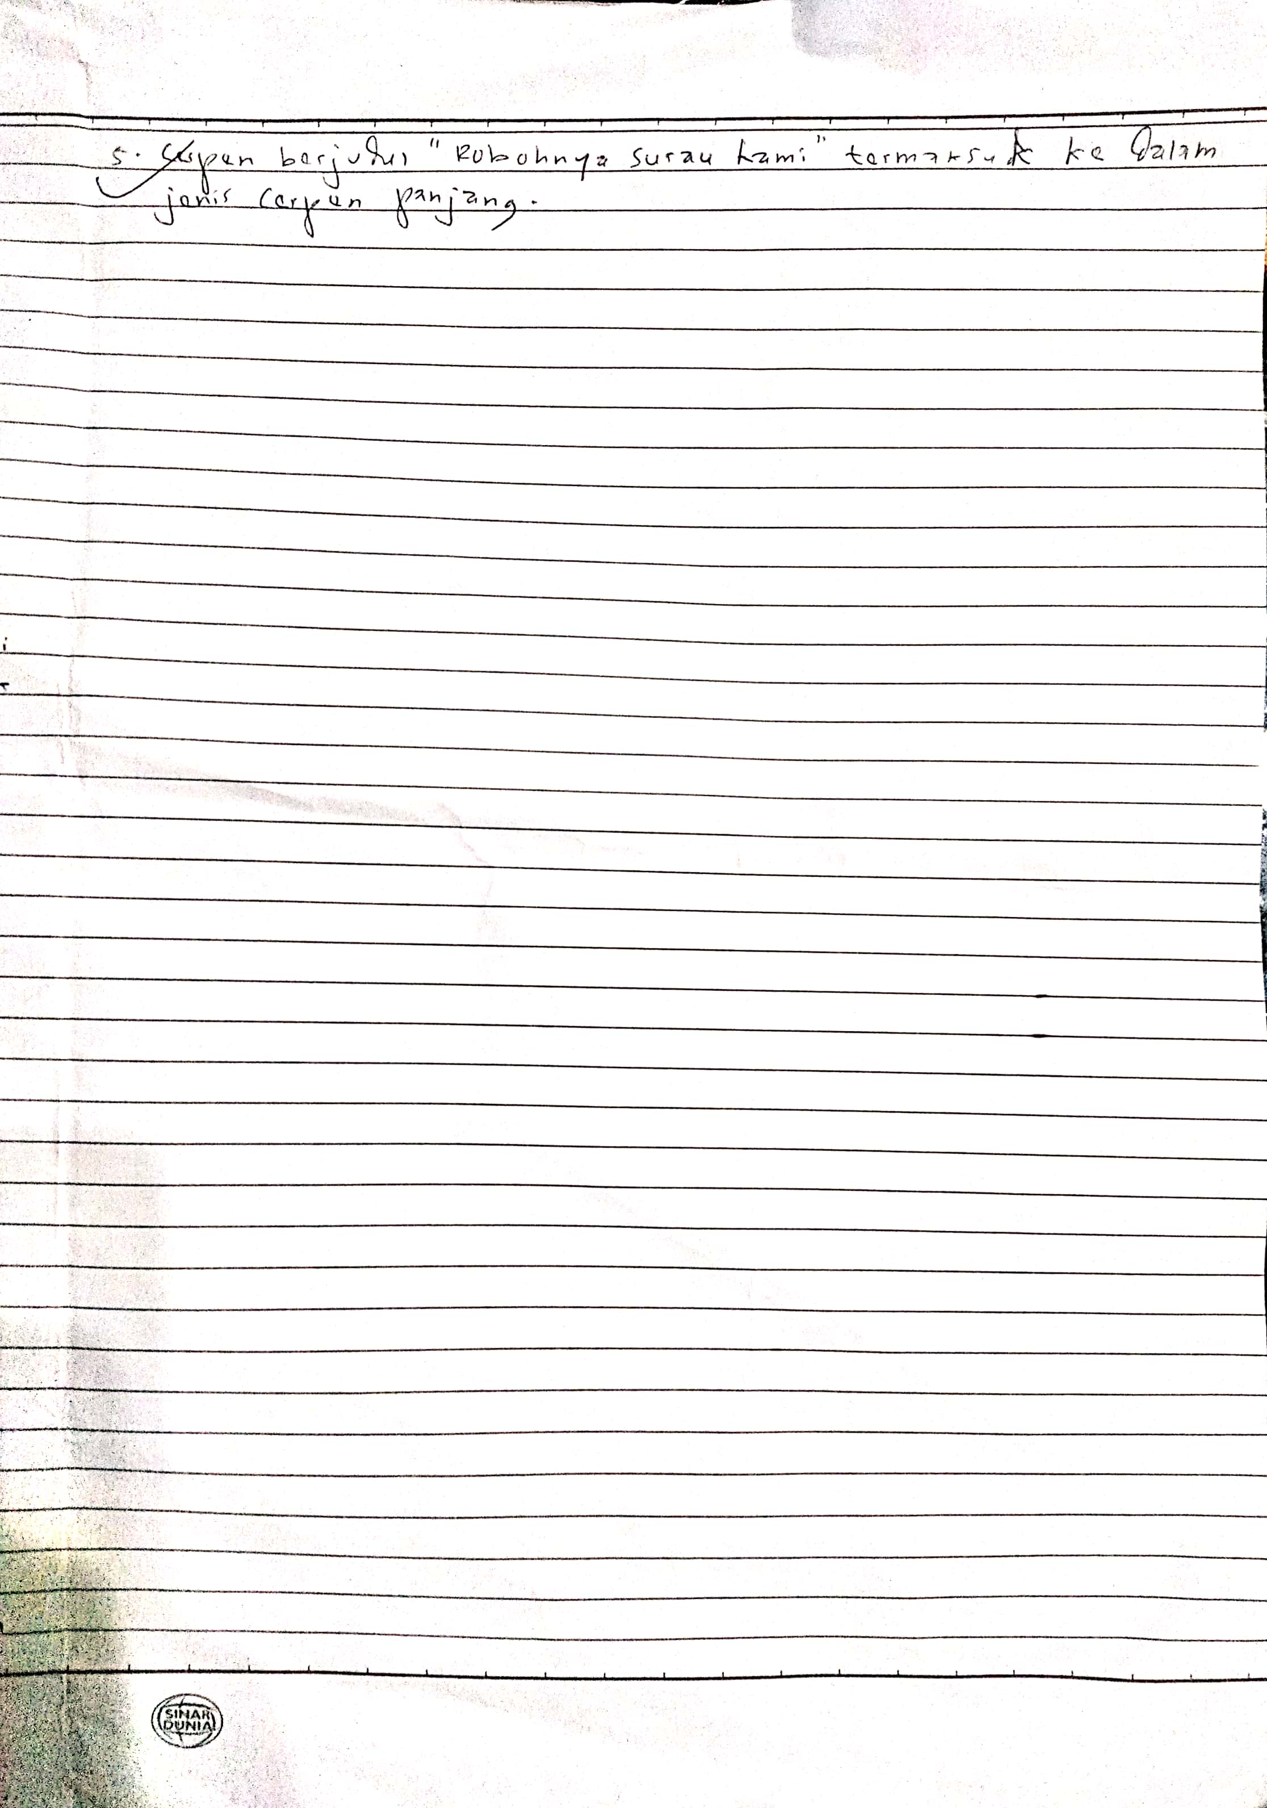

Lampiran A.10 Lembar Jawaban Pre Test

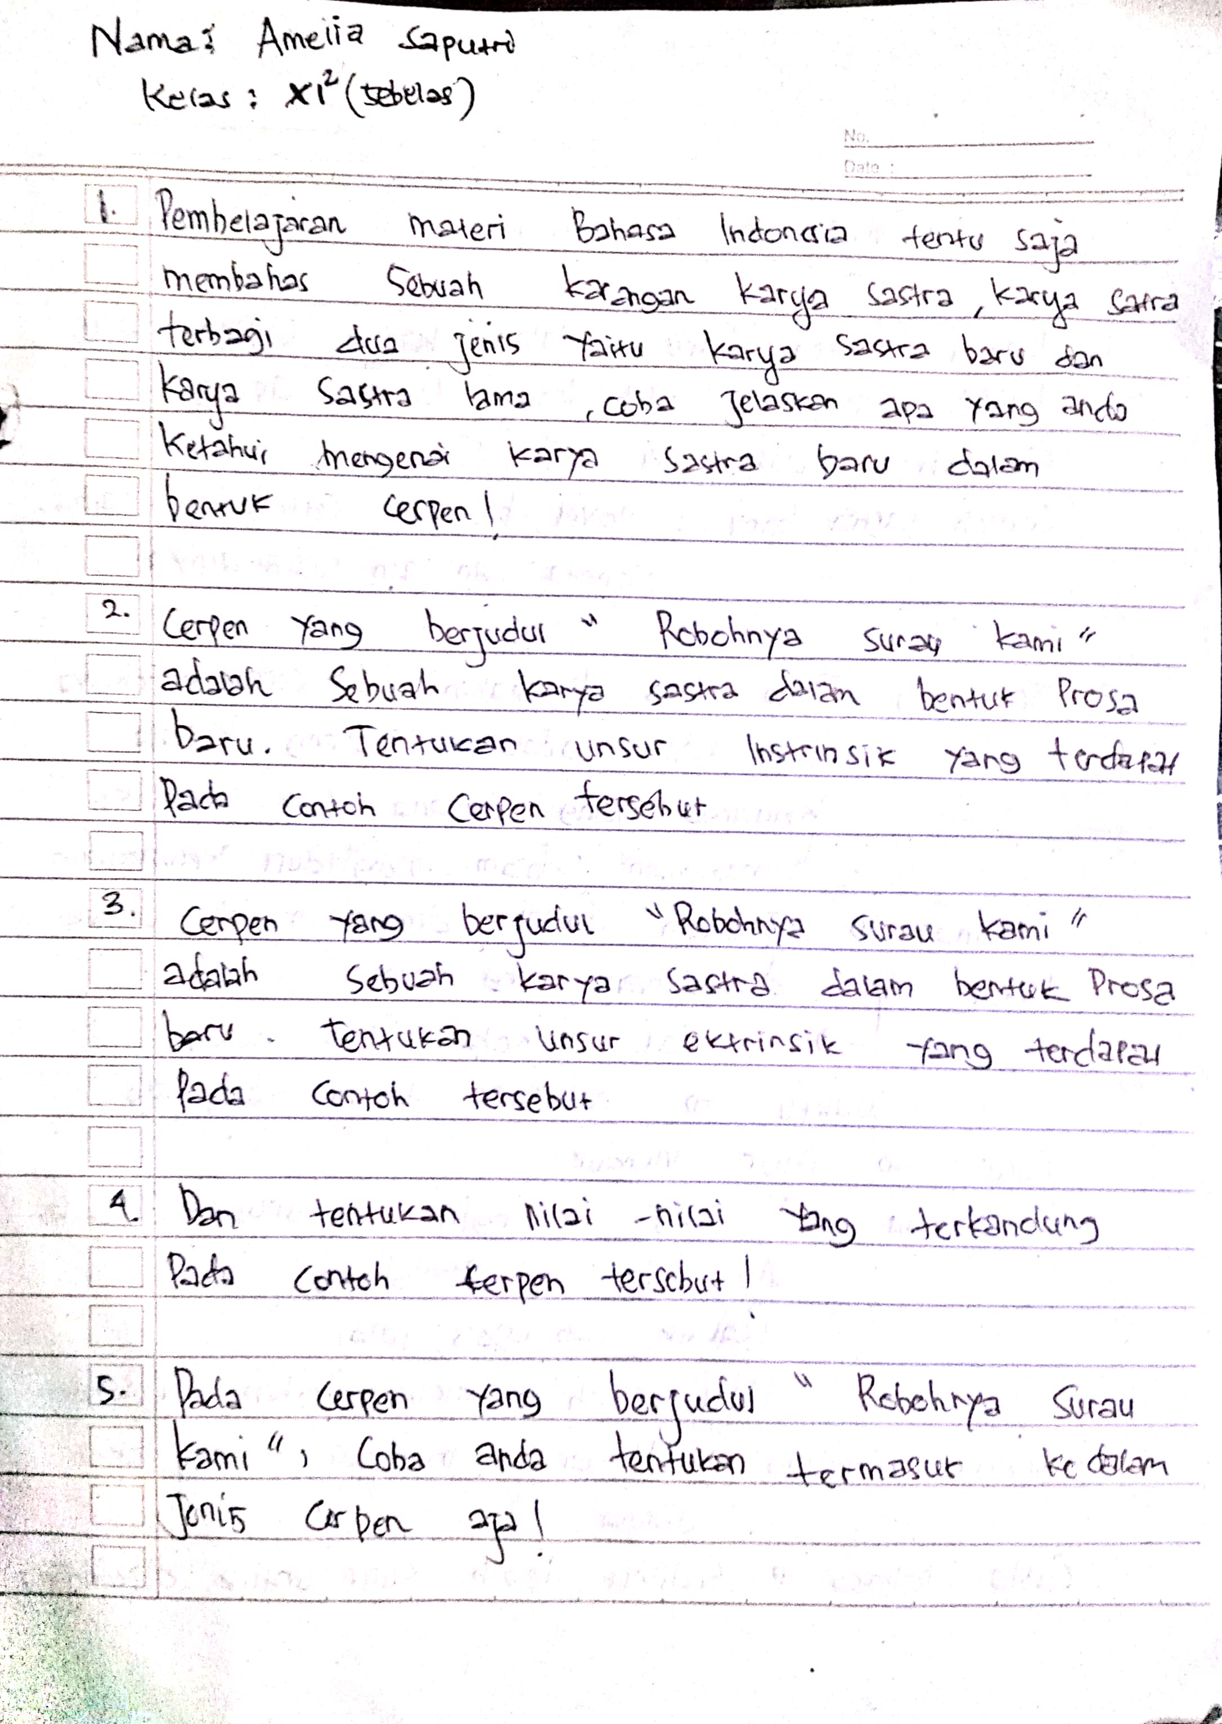

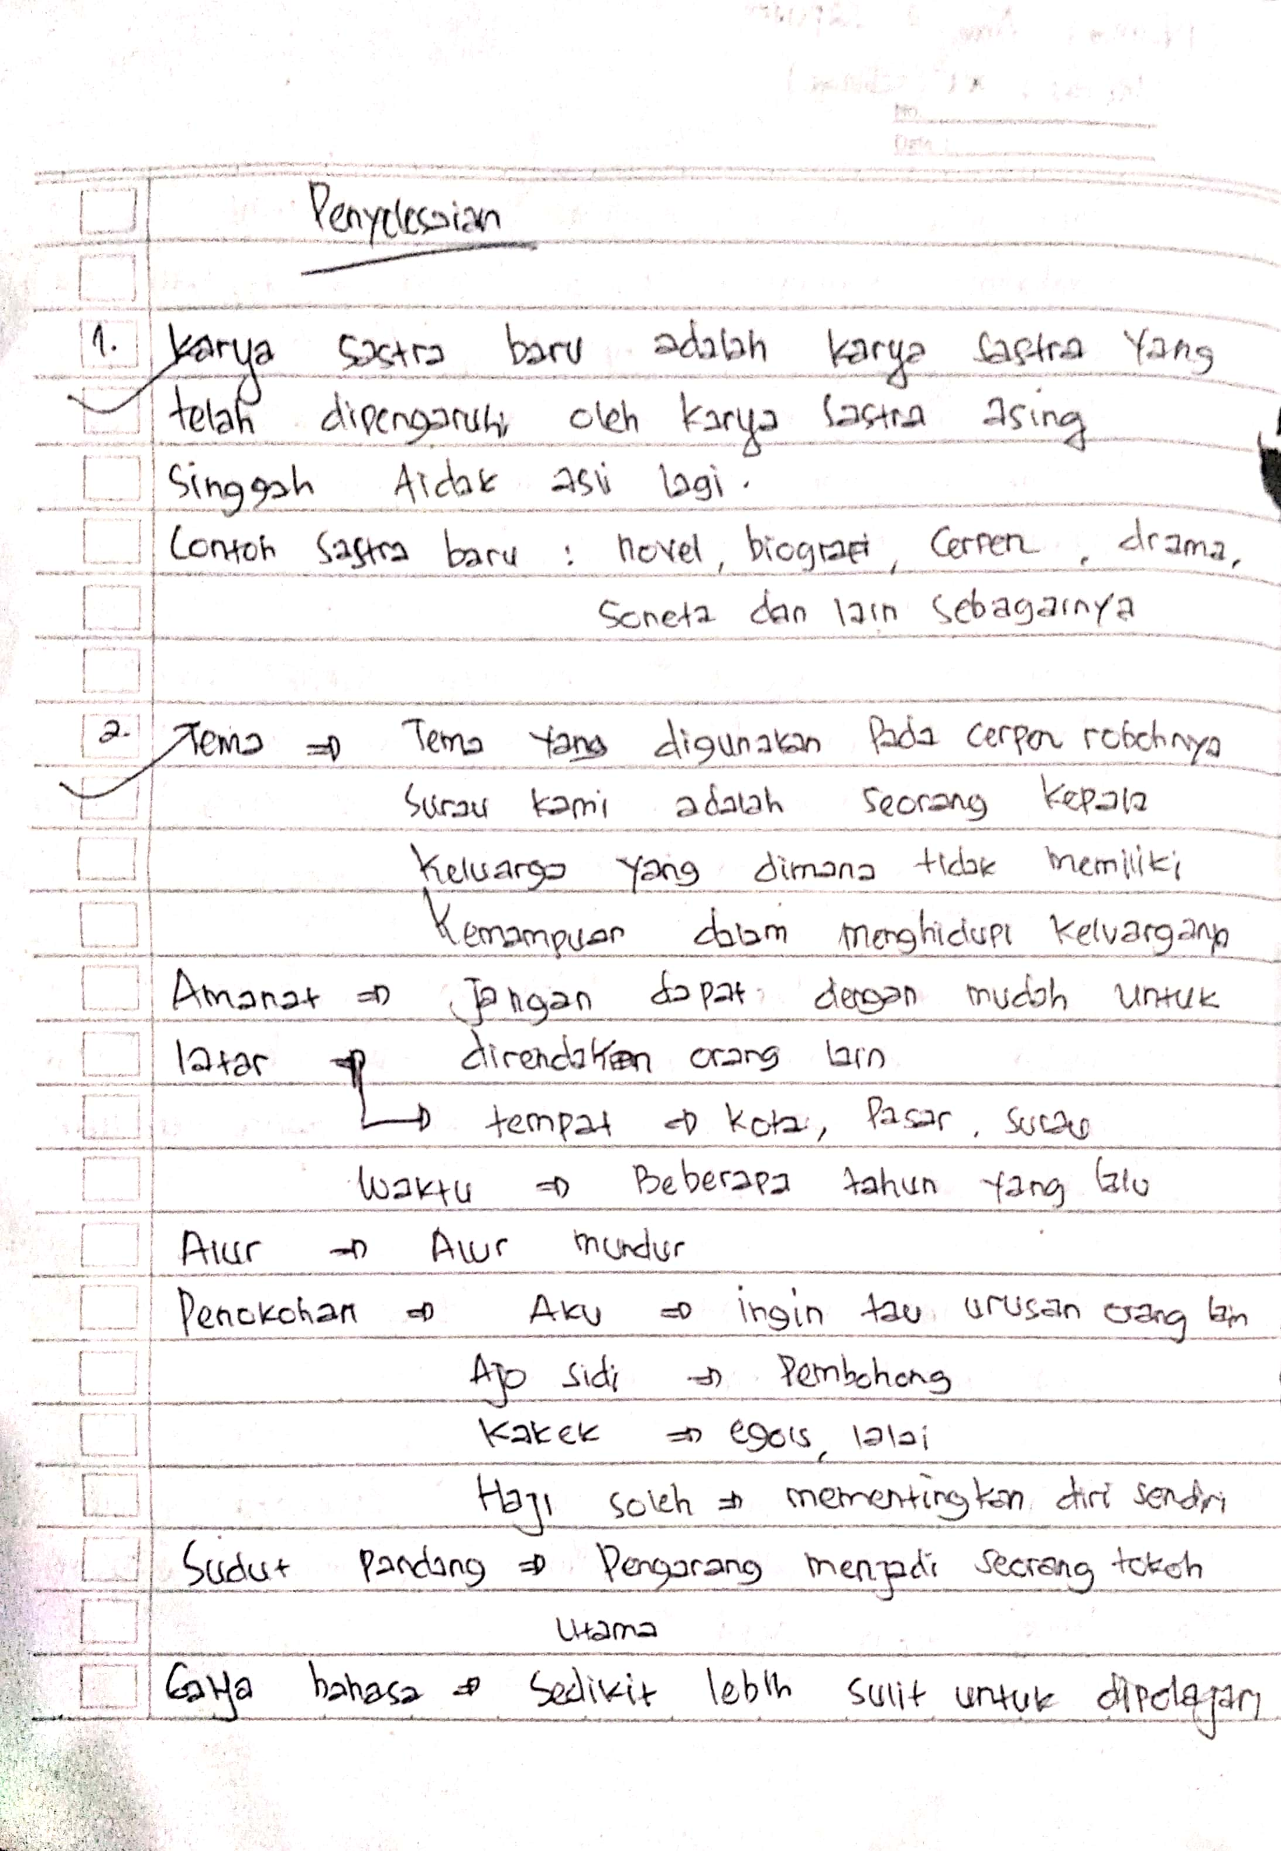

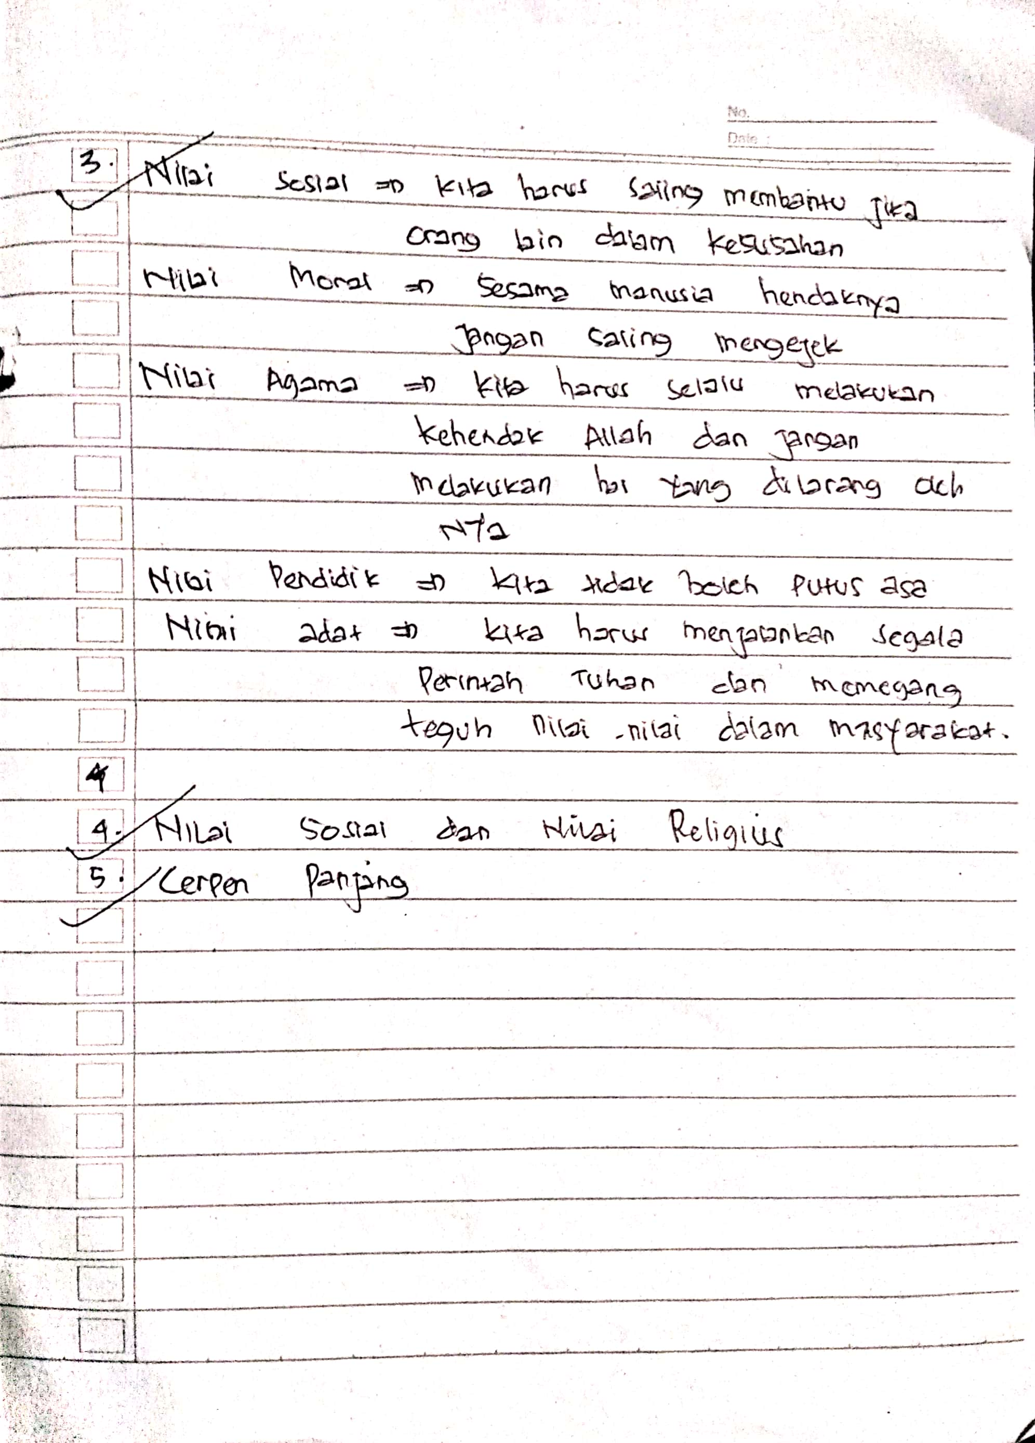

Lampiran A.9 Tabel Z

TABEL Z

Tabel Wilayah Luas di Bawah Kurva Normal 0 Ke Z

Z | 0.00 | 0.01 | 0.02 | 0.03 | 0.04 | 0.05 | 0.06 | 0.07 | 0.08 | 0.09
-3.4  -3.3  -3.2  -3.1  -3.0  -2.9  -2.8  -2.7  -2.6  -2.5  -2.4  -2.3  -2.2  -2.1  -2.0  -1.9  -1.8  -1.7  -1.6  -1.5  -1.4  -1.3  -1.2  -1.1  -1.0  -0.9  -0.8  -0.7  -0.6  -0.5  -0.4  -0.3  -0.2  -0.1  -0.0 | 0.0003  0.0005  0.0007  0.0010  0.0013  0.0019  0.0026  0.0035  0.0047  0.0062  0.0082  0.0107  0.0139  0.0179  0.0228  0.0287  0.0359  0.0446  0.0548  0.0668  0.0808  0.0968  0.1151  0.1357  0.1587  0.1841  0.2119  0.2420  0.2743  0.3085  0.3446  0.3821  0.4207  0.4602  0.5000 | 0.0003  0.0005  0.0007  0.0009  0.0013  0.0018  0.0025  0.0034  0.0045  0.0060  0.0080  0.0104  0.0136  0.0174  0.0222  0.0281  0.0352  0.0436  0.0537  0.0655  0.0792  0.0951  0.1131  0.1335  0.1562  0.1814  0.2090  0.2389  0.2709  0.3050  0.3409  0.3783  0.4168  0.4562  0.4960 | 0.0003  0.0005  0.0006  0.0009  0.0013  0.0017  0.0024  0.0033  0.0044  0.0059  0.0078  0.0102  0.0132  0.0170  0.0217  0.0274  0.0344  0.427  0.0526  0.0643  0.0778  0.0934  0.1112  0.1314  0.1539  0.1808  0.2061  0.2350  0.2676  0.3015  0.3327  0.3745  0.4129  0.4522  0.4920 | 0.0003  0.0004  0.0006  0.0009  0.0012  0.0017  0.0023  0.0032  0.0043  0.0057  0.0075  0.0099  0.0129  0.0166  0.0212  0.0268  0.0336  0.0418  0.0516  0.0630  0.0764  0.0918  0.1093  0.1292  0.1515  0.1762  0.2033  0.2327  0.2643  0.2981  0.3336  0.3745  0.4090  0.4483  0.4880 | 0.0003  0.0004  0.0006  0.0008  0.0012  0.0016  0.0023  0.0031  0.0041  0.0055  0.0073  0.0096  0.0125  0.0162  0.0207  0.0262  0.0329  0.0409  0.0505  0.0618  0.0749  0.0901  0.1075  0.1271  0.1492  0.1736  0.2005  0.2296  0.2611  0.2946  0.3300  0.3669  0.4052  0.4443  0.4840 | 0.0003  0.0004  0.0006  0.0008  0.0011  0.0016  0.0022  0.0030  0.0040  0.0054  0.0071  0.0094  0.0122  0.0158  0.2020  0.0256  0.0322  0.0401  0.0495  0.0606  0.0735  0.0885  0.1056  0.1251  0.1469  0.1711  0.1977  0.2266  0.2578  0.2912  0.3264  0.3632  0.4013  0.4404  0.4801 | 0.0003  0.0004  0.0006  0.0008  0.0011  0.0015  0.0021  0.0029  0.0039  0.0052  0.0069  0.0091  0.0119  0.0154  0.0197  0.0250  0.0314  0.0392  0.0485  0.0594  0.0722  0.0869  0.1038  0.1230  0.1446  0.1685  0.1949  0.2236  0.2546  0.2877  0.3228  0.3594  0.3974  0.4364  0.4721 | 0.0003  0.0004  0.0006  0.0008  0.0011  0.0015  0.0021  0.0028  0.0038  0.0051  0.0068  0.0089  0.0116  0.0150  0.0192  0.0244  0.0307  0.0384  0.0475  0.0582  0.0708  0.0853  0.1020  0.1210  0.1423  0.1660  0.1922  0.2206  0.2514  0.2843  0.3192  0.3557  0.3936  0.4325  0.4721 | 0.0003  0.0004  0.0005  0.0007  0.0010  0.0014  0.0020  0.0027  0.0037  0.0049  0.0066  0.0087  0.0113  0.0146  0.0188  0.0239  0.0301  0.0375  0.0465  0.0571  0.0694  0.0838  0.1003  0.1190  0.1401  0.1635  0.1894  0.2177  0.2483  0.2810  0.3156  0.3520  0.3897  0.4286  0.4681 | 0.0002  0.0004  0.0005  0.0007  0.0010  0.0014  0.0019  0.0026  0.0036  0.0048  0.0064  0.0084  0.0110  0.0143  0.0183  0.0233  0.0294  0.0367  0.0455  0.0559  0.0681  0.0823  0.0985  0.1170  0.1379  0.1611  0.1867  0.2148  0.2451  0.2776  0.3121  0.3483  0.3859  0.4247  0.4641

Z | 0.00 | 0.01 | 0.02 | 0.03 | 0.04 | 0.05 | 0.06 | 0.07 | 0.08 | 0.09
0.0  0.1  0.2  0.3  0.4  0.5  0.6  0.7  0.8  0.9  1.0  1.1  1.2  1.3  1.4  1.5  1.6  1.7  1.8  1.9  2.0  2.1  2.2  2.3  2.4  2.5  2.6  2.7  2.8  2.9  3.0  3.1  3.2  3.3  3.4 | 0.5000  0.5398  0.5793  0.6179  0.6554  0.6915  0.7257  0.7580  0.7881  0.8159  0.8413  0.8643  0.8849  0.9032  0.9192  0.9332  0.9452  0.9554  0.9641  0.9713  0.9772  0.9821  0.9861  0.9893  0.9918  0.9938  0.9953  0.9965  0.9974  0.9981  0.9987  0.9990  0.9993  0.9995  0.9997 | 0.5438  0.5382  0.6217  0.6591  0.5040  0.6950  0.7291  0.7611  0.7910  0.8186  0.8438  0.8665  0.8869  0.9049  0.9207  0.9345  0.9463  0.9564  0.9649  0.9719  0.9778  0.9826  0.9864  0.9896  0.9920  0.9940  0.9955  0.9966  0.9975  0.9982  0.9987  0.9991  0.9993  0.9995  0.9997 | 0.5080  0.5478  0.5871  0.6255  0.6628  0.6985  0.7324  0.7642  0.7939  0.8212  0.8461  0.8686  0.8888  0.9066  0.9222  0.9357  0.9474  0.9573  0.8656  0.9756  0.9783  0.9830  0.9868  0.9898  0.9922  0.9941  0.9956  0.9967  0.9976  0.9982  0.9987  0.9991  0.9994  0.9996  0.9997 | 0.5120  0.5517  0.5910  0.6293  0.6664  0.7019  0.7357  0.7673  0.7967  0.8283  0.8485  0.8708  0.8907  0.9082  0.9236  0.9370  0.9484  0.9582  0.9664  0.9732  0.9788  0.9834  0.9871  0.9901  0.9925  0.9943  0.9957  0.9968  0.9977  0.9983  0.9988  0.9991  0.9994  0.9996  0.9997 | 0.5160  0.5557  0.5948  0.6331  0.6700  0.7054  0.7389  0.7704  0.7995  0.8264  0.8508  0.8729  0.8925  0.9099  0.9251  0.9382  0.9495  0.9591  0.9671  0.9738  0.9793  0.9838  0.9875  0.9904  0.9927  0.9945  0.9959  0.9969  0.9977  0.9984  0.9988  0.9992  0.9994  0.9996  0.9997 | 0.5199  0.5596  0.5987  0.6368  0.6736  0.7088  0.7422  0.7734  0.8023  0.8289  0.8531  0.8749  0.8944  0.9115  0.9265  0.9394  0.9505  0.9599  0.9678  0.9744  0.9798  0.9842  0.9878  0.9906  0.9929  0.9946  0.9960  0.9970  0.9978  0.9984  0.9989  0.9992  0.9994  0.9996  0.9997 | 0.5239  0.5636  0.6062  0.6406  0.6772  0.7123  0.7454  0.7734  0.8023  0.8289  0.85554  0.8770  0.8962  0.9131  0.9278  0.9406  0.9515  0.9608  0.9686  0.9750  0.9803  0.9846  0.9881  0.9909  0.9931  0.9948  0.9961  0.9971  0.9979  0.9985  0.9989  0.9992  0.9994  0.9996  0.9997 | 0.5279  0.5675  0.6064  0.6443  0.6808  0.7157  0.7486  0.7794  0.8078  0.8340  0.8577  0.8790  0.8980  0.9147  0.9297  0.9418  0.9425  0.9616  0.9261  0.9756  0.9809  0.9880  0.9884  0.9911  0.9932  0.9949  0.9962  0.9972  0.9979  0.9985  0.9989  0.9992  0.9995  0.9996  0.9997 | 0.5319  0.5714  0.6103  0.6480  0.6844  0.7190  0.7517  0.7823  0.8106  0.8365  0.8599  0.8810  0.8997  0.9162  0.9306  0.9429  0.9535  0.9625  0.9699  0.9761  0.9812  0.9854  0.9887  0.9913  0.9934  0.9954  0.9963  0.9973  0.9980  0.9986  0.9990  0.9993  0.9995  0.9996  0.9997 | 0.539  0.5753  0.6141  0.6517  0.6879  0.7224  0.7549  0.7852  0.8133  0.8389  0.8621  0.8830  0.9015  0.9177  0.9319  0.9441  0.9545  0.9633  0.9706  0.9767  0.9817  0.9857  0.9890  0.9916  0.9936  0.9952  0.9964  0.9974  0.9981  0.9986  0.9990  0.9993  0.9995  0.9997  0.9998
Sumber : Theory and Problems of Statistik, spieger, M.R.,Ph.D.,Schaum, Publishing Co., New york, 1961 dalam Arikunto (2006:36)
Lampiran A.10 Tabel F

TABEL F

Tabel Daftar Nilai Persentil untuk Distribusi F
$v_{2}$= dk  Penyebut | $v_{1}$ = dk pembilang
$v_{2}$= dk  Penyebut | 1 | 2 | 3 | 4 | 5 | 6 | 7 | 8 | 9 | 10 | 11 | 12 | 14 | 16 | 20 | 24 | 30 | 40 | 50 | 75 | 100 | 200 | 500 | 00
1 | 181  4.052 | 200  4999 | 2,16  5403 | 225  5625 | 230  5764 | 234  5859 | 237  5928 | 239  5981 | 241  6022 | 242  6022 | 243  6082 | 244  6106 | 246  6142 | 245  6169 | 248  6208 | 249  6234 | 250  6258 | 251  6286 | 252  6302 | 253  6323 | 253  6334 | 254  6352 | 254  6361 | 254  6366
2 | 18,51  98,49 | 19,00  99,01 | 19,16  99,17 | 19,25  99,25 | 19,30  99,30 | 19,33  99,33 | 19,36  99,34 | 19,37  99,36 | 19,38  99,38 | 19,39  99,40 | 19,40  99,41 | 19,41  99,42 | 19,42  99,43 | 19,43  99,44 | 19,44  99,45 | 19,45  99,46 | 19,46  99,47 | 19,47  99,48 | 19,47  99,48 | 19,48  99,49 | 19,49  99,49 | 19,49  99,49 | 19,50  99,50 | 19,50  99,50
3 | 10,13  34,12 | 9,55  30,81 | 9,28  29,46 | 9,12  28,71 | 19,01  28,21 | 8,94  28,91 | 8,94  27,67 | 8,94  27,49 | 8,94  27,34 | 8,94  27,23 | 8,94  27,13 | 8,94  27,05 | 8,94  26,92 | 8,94  26,83 | 8,94  26,69 | 8,94  26,60 | 8,94  26,50 | 8,94  26,41 | 8,94  26,30 | 8,94  26,27 | 8,94  26,23 | 8,94  26,18 | 8,94  26,14 | 8,94  26,12
4 | 7,71  21,20 | 6,94  18,00 | 6,59  16,69 | 6,39  15,98 | 6,26  15,52 | 6,16  15,21 | 6,09  14,98 | 6,04  14,80 | 6,00  14,66 | 5,96  14,54 | 5,93  14,45 | 5,91  14,37 | 5,87  14,24 | 5,84  14,15 | 5,80  14,02 | 5,77  13,93 | 5,74  13,83 | 5,71  13,74 | 5,70  13,69 | 5,68  13,61 | 5,66  13,57 | 5,65  13,52 | 5,64  13,48 | 5,63  13,46
5 | 6,61  16,26 | 5,79  13,27 | 5,41  12,06 | 5,19  11,39 | 5,05  10,97 | 4,95  10,67 | 4,88  10,45 | 4,82  10,27 | 4,78  10,15 | 4,74  10,05 | 4,70  9,96 | 4,68  9,89 | 4,64  9,77 | 4,60  9,68 | 4,56  9,55 | 4,53  9,47 | 4,50  9,38 | 4,46  9,29 | 4,44  9,24 | 4,42  9,17 | 4,40  9,13 | 4,38  9,07 | 4,37  9,04 | 4,36  9,02
6 | 5,99  13,74 | 5,14  10,92 | 4,76  9,78 | 4,53  9,15 | 4,39  8,75 | 4,28  8,47 | 4,21  8,26 | 4,45  8,10 | 4,10  7,98 | 4,06  7,87 | 4,03  7,79 | 4,00  7,72 | 3,96  7,60 | 3,92  7,52 | 3,87  7,39 | 3,84  7,31 | 3,81  7,23 | 3,77  7,14 | 3,75  7,09 | 3,72  7,02 | 3,71  6,99 | 3,69  6,94 | 3,68  6,90 | 3,67  6,88
7 | 5,59  12,25 | 4,74  9,55 | 4,35  8,45 | 4,12  7,85 | 3,97  7,46 | 3,97  7,39 | 3,97  7,00 | 3,97  6,81 | 3,97  6,71 | 3,97  6,62 | 3,97  6,54 | 3,97  6,47 | 3,97  6,35 | 3,97  6,27 | 3,97  6,15 | 3,97  6,07 | 3,97  5,98 | 3,97  5,90 | 3,97  5,85 | 3,97  5,78 | 3,97  5,75 | 3,97  5,70 | 3,97  5,67 | 3,97  5,63
8 | 5,32  11,26 | 4,46  8,65 | 4,07  7,59 | 3,84  7,01 | 3,69  6,63 | 3,58  6,37 | 3,50  6,19 | 3,44  6,03 | 3,39  5,91 | 3,34  5,82 | 3,31  5,71 | 3,28  5,67 | 3,23  5,56 | 3,20  6,08 | 3,15  5,36 | 3,12  5,28 | 3,08  5,20 | 3,05  5,41 | 3,03  5,06 | 3,00  5,06 | 3,58  5,00 | 2,98  4,96 | 2,94  4,88 | 2,93  4,86
9 | 5,12  10,56 | 4,26  8,02 | 3,86  6,99 | 3,63  6,12 | 3,18  6,02 | 3,37  5,80 | 3,29  5,62 | 3,23  5,47 | 3,18  5,35 | 3,13  5,26 | 3,10  5,18 | 3,07  5,44 | 3,02  5,00 | 2,98  4,92 | 2,93  4,80 | 2,90  4,73 | 2,86  4,64 | 2,82  4,56 | 2,80  4,51 | 2,77  4,45 | 2,76  4,44 | 2,73  4,36 | 2,72  4,33 | 2,71  4,31
10 | 4,96  10,04 | 410  5,56 | 3,71  6,55 | 3,48  5,99 | 3,33  5,64 | 3,22  5,39 | 3,14  5,21 | 3,07  5,06 | 3,02  4,95 | 2,97  4,85 | 2,94  4,78 | 2,91  4,71 | 2,86  4,60 | 2,82  4,52 | 2,77  4,41 | 2,74  4,33 | 2,70  4,25 | 2,67  4,17 | 2,64  4,12 | 2,61  4,05 | 2,59  4,01 | 2,56  3,96 | 2,55  3,93 | 2,54  3,91
11 | 4,84  9,65 | 3,98  7,20 | 3,59  6,22 | 3,36  5,67 | 3,20  5,32 | 3,09  5,07 | 3,01  4,88 | 2,95  4,74 | 2,90  4,63 | 2,86  4,54 | 2,82  4,46 | 2,79  4,40 | 2,74  4,29 | 2,70  4,21 | 2,65  4,10 | 2,61  4,02 | 2,57  3,94 | 2,53  3,86 | 2,50  3,74 | 2,47  3,80 | 2,45  3,70 | 2,42  3,66 | 2,41  3,94 | 2,40  3,60
12 | 4,75  9,33 | 3,88  6,93 | 3,49  5,95 | 3,26  5,41 | 3,11  5,06 | 3,00  4,82 | 2,92  4,65 | 2,85  4,50 | 2,80  4,39 | 2,76  4,30 | 2,72  4,22 | 2,69  4,16 | 2,64  4,05 | 2,60  3,98 | 2,54  3,86 | 2,50  3,78 | 2,46  3,70 | 2,42  3,61 | 2,40  3,56 | 2,36  3,49 | 2,35  3,49 | 2,32  3,41 | 2,31  3,38 | 2,30  3,36
13 | 4,67  9,07 | 3,80  6,70 | 3,41  5,74 | 3,18  5,20 | 3,02  4,86 | 2,92  4,62 | 2,84  4,44 | 2,77  4,30 | 2,72  4,19 | 2,67  4,10 | 2,63  4,02 | 2,60  3,96 | 2,55  3,85 | 2,51  3,78 | 2,46  3,67 | 2,42  3,59 | 2,38  3,51 | 2,34  3,42 | 2,32  3,37 | 2,28  3,30 | 2,26  3,27 | 2,24  3,21 | 2,24  3,18 | 2,21  3,16
14 | 4,60  8,86 | 3,74  6,51 | 3,34  5,56 | 3,11  5,03 | 2,96  4,69 | 2,85  4,46 | 2,77  4,28 | 2,70  4,14 | 2,65  4,03 | 2,60  3,94 | 2,56  3,86 | 2,53  3,80 | 2,48  3,70 | 2,44  3,62 | 2,39  3,51 | 2,35  3,43 | 2,31  3,34 | 2,27  3,26 | 2,24  3,21 | 2,21  3,14 | 2,19  3,11 | 2,16  3,06 | 2,14  3,02 | 2,13  3,00
15 | 4,54  8,68 | 3,68  6,36 | 3,29  5,42 | 3,06  4,89 | 2,90  4,56 | 2,79  4,32 | 2,70  4,14 | 2,64  4,00 | 2,59  3,89 | 2,55  3,73 | 2,51  3,67 | 2,48  3,56 | 2,43  3,48 | 2,39  3,89 | 2,33  3,36 | 2,29  3,29 | 2,25  3,20 | 2,21  3,12 | 2,18  3,07 | 2,15  3,00 | 2,12  2,97 | 2,10  2,92 | 2,08  2,89 | 2,07  2,87
16 | 4,49  8,53 | 3,63  6,23 | 3,24  5,29 | 3,01  4,77 | 2,85  4,44 | 2,74  4,20 | 2,66  4,03 | 2,59  3,89 | 2,54  3,78 | 2,49  3,69 | 2,45  3,61 | 2,42  3,55 | 2,37  3,45 | 2,33  3,37 | 2,28  3,25 | 2,24  3,18 | 2,20  3,10 | 2,16  3,01 | 2,13  2,96 | 2,09  2,89 | 2,07  2,86 | 2,04  2,80 | 2,02  2,77 | 2,01  2,75
17 | 4,45  8,40 | 3,59  6,11 | 3,20  5,18 | 2,96  4,67 | 2,81  4,34 | 2,70  4,10 | 2,62  3,93 | 2,55  3,79 | 2,50  3,68 | 2,45  3,59 | 2,41  3,52 | 2,38  3,45 | 2,33  3,35 | 2,29  3,27 | 2,23  3,16 | 2,19  3,08 | 2,15  3,00 | 2,11  2,92 | 2,08  2,86 | 2,04  2,79 | 2,02  2,76 | 1,99  2,70 | 1,97  2,67 | 1,96  2,65
18 | 4,41  8,28 | 3,55  6,01 | 3,16  5,09 | 2,93  4,58 | 2,77  4,25 | 2,66  4,01 | 2,58  3,85 | 2,61  3,71 | 2,46  3,60 | 2,41  3,51 | 2,37  3,44 | 2,34  3,37 | 2,29  3,27 | 2,25  3,19 | 2,19  3,07 | 2,15  3,00 | 2,11  2,91 | 2,07  2,83 | 2,04  2,78 | 2,00  2,71 | 1,98  2,68 | 1,95  2,62 | 1,93  2,59 | 1,92  2,57
19 | 4,38  8,18 | 3,52  5,93 | 3,13  5,01 | 2,90  1,50 | 2,74  4,17 | 2,63  3,94 | 2,55  3,77 | 2,48  3,63 | 2,43  2,52 | 2,38  3,43 | 2,34  3,36 | 2,31  3,30 | 2,26  3,19 | 2,21  3,12 | 2,15  3,00 | 2,11  2,92 | 2,07  2,84 | 2,02  2,76 | 2,00  2,70 | 1,96  2,63 | 1,94  2,60 | 1,91  2,54 | 1,90  2,51 | 1,88  2,49
20 | 4,35  8,10 | 3,49  5,85 | 3,10  4,94 | 2,87  4,43 | 2,71  4,10 | 2,60  3,87 | 2,52  3,71 | 2,45  3,56 | 2,40  3,45 | 2,35  3,37 | 2,31  3,30 | 2,28  3,23 | 2,23  3,13 | 2,18  3,05 | 2,12  2,94 | 2,08  2,86 | 2,04  2,77 | 1,99  2,69 | 1,96  2,63 | 1,92  2,56 | 1,90  2,53 | 1,87  2,47 | 1,85  2,44 | 1,84  2,42
(Baris Atas Untuk α = 0,05 Dan Baris Bawah Untuk α = 0,01)

$v_{2}$= dk  Penyebut | $v_{1}$ = dk pembilang
$v_{2}$= dk  Penyebut | 1 | 2 | 3 | 4 | 5 | 6 | 7 | 8 | 9 | 10 | 11 | 12 | 14 | 16 | 20 | 24 | 30 | 40 | 50 | 75 | 100 | 200 | 500 | 00
21 | 4,32  8,02 | 3,47  5,78 | 3,07  4,87 | 2,84  4,37 | 2,68  4,04 | 2,57  3,81 | 2,49  3,65 | 2,42  3,51 | 2,37  3,40 | 2,32  3,31 | 2,28  3,24 | 2,25  3,17 | 2,20  3,07 | 2,15  2,99 | 2,09  2,88 | 2,05  2,80 | 2,00  2,72 | 1,96  2,63 | 1,93  2,58 | 1,89  2,51 | 1,87  2,47 | 1,84  2,42 | 1,82  2,38 | 1,81  2,36
22 | 4,30  7,94 | 3,44  5,72 | 3,05  4,82 | 2,82  4,31 | 2,66  3,99 | 2,55  3,76 | 2,47  3,59 | 2,40  3,45 | 2,35  3,35 | 2,30  3,26 | 2,26  3,18 | 2,23  3,12 | 2,18  3,02 | 2,13  2,94 | 2,07  2,83 | 2,03  2,75 | 1,98  2,67 | 1,93  2,58 | 1,91  2,53 | 1,87  2,46 | 1,84  2,42 | 1,81  2,37 | 1,80  2,33 | 1,78  2,31
23 | 4,28  7,88 | 3,42  5,66 | 3,03  4,76 | 2,80  4,26 | 2,64  3,94 | 2,53  3,71 | 2,45  3,54 | 2,38  3,41 | 2,32  3,30 | 2,28  3,21 | 2,24  3,14 | 2,20  3,07 | 2,14  2,97 | 2,10  2,89 | 2,04  2,78 | 2,00  2,70 | 1,96  2,62 | 1,96  2,53 | 1,96  2,48 | 1,96  2,41 | 1,96  2,37 | 1,96  2,32 | 1,96  2,28 | 1,96  2,26
24 | 4,26  7,82 | 3,40  5,61 | 3,01  4,72 | 2,78  4,22 | 2,62  3,90 | 2,51  3,67 | 2,43  3,50 | 2,36  3,36 | 2,30  3,25 | 2,26  3,17 | 2,22  3,09 | 2,18  3.03 | 2,13  2,93 | 2,09  2,85 | 2,02  2,74 | 1,98  2,65 | 1,94  2,58 | 1,89  2,49 | 1,86  2,44 | 1,82  2,36 | 1,80  2,33 | 1,76  2,27 | 1,74  2,23 | 1,73  2,21
25 | 4,24  7,77 | 3,38  5,57 | 2,99  4,68 | 2,76  4,18 | 2,60  3,86 | 2,49  3,63 | 2,41  3,46 | 2,34  3,32 | 2,28  3,21 | 2,24  3,13 | 2,20  3,05 | 2,16  2,99 | 2,11  2,89 | 2,06  2,81 | 2,00  2,70 | 1,96  2,62 | 1,92  2,54 | 1,87  2,45 | 1,84  2,40 | 1,80  2,32 | 1,77  2,29 | 1,74  2,23 | 1,72  2,19 | 1,71  2,17
26 | 4,22  7,72 | 3,37  5,53 | 2,89  4,64 | 2,74  4,14 | 2,59  3,82 | 2,47  3,59 | 2,39  3,42 | 2,32  3,29 | 2,27  3,17 | 2,22  3,09 | 2,18  3,02 | 2,15  2,96 | 2,10  2,86 | 2,05  2,77 | 1,99  2,66 | 1,95  2,58 | 1,90  2,50 | 1,85  2,41 | 1,82  2,36 | 1,78  2,28 | 1,76  2,25 | 1,72  2,19 | 1,70  2,15 | 1,69  2,19
27 | 4,21  7,68 | 3,35  5,49 | 2,96  4,60 | 2,73  4,11 | 2,57  3,79 | 2,46  3,56 | 2,37  3,39 | 2,30  3,26 | 2,25  3,14 | 2,20  3,06 | 2,16  2,98 | 2,13  3,93 | 2,08  3,83 | 2,03  3,74 | 1,97  2,63 | 1,97  2,63 | 1,97  2,63 | 1,97  2,63 | 1,97  2,63 | 1,97  2,63 | 1,97  2,63 | 1,97  2,63 | 1,97  2,63 | 1,97  2,63
28 | 4,20  7,64 | 3,34  5,45 | 2,95  4,57 | 2,71  4,07 | 2,56  3,76 | 2,44  3,53 | 2,36  3,36 | 2,29  3,23 | 2,24  3,11 | 2,19  3,03 | 2,15  2,95 | 2,21  2,90 | 2,06  2,80 | 2,02  2,71 | 1,96  2,60 | 1,91  2,52 | 1,87  2,44 | 1,81  2,35 | 1,78  2,30 | 1,75  2,22 | 1,72  2,18 | 1,69  2,13 | 1,67  2,09 | 1,65  2,06
29 | 4,18  7,60 | 3,33  5,52 | 2,93  4,54 | 2,70  4,04 | 2,54  3,73 | 2,43  3,50 | 2,35  3,33 | 2,28  3,20 | 2,22  3,08 | 2,18  3,00 | 2,14  2,92 | 2,10  2,87 | 2,05  2,77 | 2,00  2,68 | 1,94  2,57 | 1,90  2,49 | 1,85  2,41 | 1,80  2,32 | 1,77  2,27 | 1,73  2,19 | 1,71  2,15 | 1,68  2,10 | 1,65  2,06 | 1,64  2,03
30 | 4,17  7,56 | 3,32  5,39 | 2,92  4,51 | 2,69  4,02 | 2,53  3,70 | 2,42  3,47 | 2,34  3,30 | 2,27  3,17 | 2,21  3,06 | 2,16  2,98 | 2,12  2,90 | 2,09  2,84 | 2,04  2,74 | 1,99  2,66 | 1,93  2,55 | 1,89  2,47 | 1,84  2,38 | 1,79  2,29 | 1,76  2,24 | 1,72  2,16 | 1,69  2,13 | 1,66  2,07 | 1,64  2,03 | 1,62  2,01
32 | 4,15  7,50 | 3,30  5,34 | 2,90  4,46 | 2,67  3,97 | 2,51  3,66 | 2,40  3,42 | 2,32  3,25 | 2,25  3,12 | 2,19  3,01 | 2,14  2,94 | 2,10  2,86 | 2,07  2,80 | 2,02  2,70 | 1,97  2,62 | 1,91  2,51 | 1,86  2,42 | 1,82  2,34 | 1,76  2,25 | 1,74  2,20 | 1,69  2,12 | 1,67  2,08 | 1,64  2,02 | 1,61  1,98 | 1,59  1,96
34 | 4,13  7,44 | 3,28  5,29 | 2,88  4,42 | 2,65  3,93 | 2,49  3,61 | 2,38  3,38 | 2,30  3,21 | 2,23  3,08 | 2,17  2,97 | 2,12  2,89 | 2,08  2,82 | 2,05  2,76 | 2,00  2,66 | 1,95  2,58 | 1,89  2,47 | 1,84  2,38 | 1,80  2,30 | 1,74  2,21 | 1,71  2,15 | 1,67  2,08 | 1,64  2,04 | 1,61  2,98 | 1,59  2,94 | 1,57  2,91
36 | 4,11  7,39 | 3,26  5,25 | 2,80  4,38 | 2,63  3,89 | 2,48  3,58 | 2,36  3,35 | 2,28  3,18 | 2,21  3,04 | 2,15  2,94 | 2,10  2,86 | 2,06  2,78 | 2,03  2,72 | 1,89  2,62 | 1,89  2,62 | 1,89  2,62 | 1,89  2,62 | 1,78  2,26 | 1,72  2,17 | 1,69  2,12 | 1,65  2,04 | 1,62  2,00 | 1,59  1,94 | 1,56  1,90 | 1,55  1,87
38 | 4,10  7,35 | 3,25  5,21 | 2,85  4,34 | 2,62  3,86 | 2,46  3,54 | 2,35  3,32 | 2,26  3,15 | 2,19  3,02 | 2,14  2,91 | 2,09  2,82 | 2,05  2,75 | 2,02  2,69 | 1,96  2,59 | 1,92  2,51 | 1,85  2,40 | 1,80  2,32 | 1,76  2,22 | 1,71  2,14 | 1,67  2,08 | 1,63  2,00 | 1,60  1,97 | 1,57  1,90 | 1,54  1,86 | 1,53  1,84
40 | 4,08  7,31 | 3,23  5,18 | 2,84  4,31 | 2,61  3,83 | 2,45  3,51 | 2,34  3,29 | 2,25  3,12 | 2,18  2,99 | 2,12  2,88 | 2,07  2,80 | 2,04  2,73 | 2,00  2,66 | 1,95  2,56 | 1,90  2,49 | 1,84  2,37 | 1,79  2,29 | 1,74  2,20 | 1,69  2,11 | 1,65  2,05 | 1,61  1,97 | 1,659  1,94 | 1,55  1,88 | 1,53  1,84 | 1,51  1,81
42 | 4,07  7,27 | 3,22  5,15 | 2,83  4,29 | 2,59  3,80 | 2,44  3,49 | 2,32  3,26 | 2,24  3,10 | 2,17  2,96 | 2,11  2,86 | 2,06  2,77 | 2,02  2,70 | 1,99  2,64 | 1,94  2,54 | 1,89  2,46 | 1,82  2,35 | 1,78  2,26 | 1,73  2,17 | 1,68  2,08 | 1,64  2,02 | 1,60  1,94 | 1,57  1,91 | 1,54  1,85 | 1,51  1,80 | 1,49  1,78
44 | 4,06  7,24 | 3,21  5,12 | 2,82  4,26 | 2,58  3,78 | 2,43  3,46 | 2,31  3,24 | 2,23  3,07 | 2,16  2,94 | 2,10  2,84 | 2,05  2,75 | 2,01  2,68 | 1,98  2,62 | 1,92  2,52 | 1,88  2,44 | 1,81  2,32 | 1,76  2,24 | 1,66  2,06 | 1,63  2,00 | 1,58  1,92 | 1,56  1,88 | 1,52  1,82 | 1,50  1,78 | 1,48  1,75 | 1,48  1,75
46 | 4,05  7,21 | 3,20  5.10 | 2,81  4,24 | 2,57  3,76 | 2,42  3,44 | 2,30  3,22 | 2,22  3,05 | 2,14  2,92 | 2,09  2,82 | 2,04  2,73 | 2,00  2,66 | 1,97  2,60 | 1,91  2,50 | 1,87  2,42 | 1,80  2,39 | 1,75  2,22 | 1,71  2,13 | 1,65  2,04 | 1,62  1,98 | 1,57  1,90 | 1,54  1,86 | 1,51  1,80 | 1,48  1,76 | 1,46  1,72
48 | 4,04  7,19 | 3,19  5,08 | 2,80  4,22 | 2,56  3,74 | 2,41  3,42 | 2,30  3,20 | 2,21  3,04 | 2,14  2,90 | 2,08  2,80 | 2,03  2,71 | 1,99  2,64 | 1,96  2,58 | 1,90  2,48 | 1,86  2,40 | 1,79  2,28 | 1,74  2,20 | 1,70  2,11 | 1,64  2,02 | 1,61  1,96 | 1,56  1,88 | 1,53  1,84 | 1,50  1,78 | 1,47  1,73 | 1,45  1,70
50 | 4,03  7,47 | 3,18  5,06 | 2,79  4,20 | 2,56  3,72 | 2,40  3,11 | 2,29  3,18 | 2,29  3,02 | 2,13  2,88 | 2,07  2,78 | 2,02  2,70 | 1,98  2,62 | 1,95  2,56 | 1,90  2,16 | 1,85  2,39 | 1,78  2,26 | 1,74  2,18 | 1,69  2,40 | 1,63  2,00 | 1,69  1,94 | 1,55  1,86 | 1,52  1,82 | 1,48  1,76 | 1,46  1,71 | 1,44  1,68s
55 | 4,02  7,12 | 3,17  5,01 | 2,78  4,16 | 2,51  3,68 | 2,38  3,37 | 2,27  3,15 | 2,18  2,98 | 2,11  2,85 | 2,05  2,75 | 2,00  2,66 | 1,97  2,59 | 1,93  2,53 | 1,88  2,43 | 1,83  2,35 | 1,76  2,23 | 1,72  2,45 | 1,67  2,00 | 1,64  1,96 | 1,58  1,90 | 1,52  1,82 | 1,50  1,78 | 1,46  1,71 | 1,43  1,66 | 1,41  1,64
60 | 4,00  7,08 | 4,00  7,08 | 3,45  4,98 | 2,76  4,13 | 2,52  3,65 | 2,37  3,31 | 2,25  3,12 | 2,17  2,95 | 2,10  3,82 | 2,01  3,72 | 1,99  2,03 | 1,95  2,56 | 1,92  2,50 | 1,86  2,40 | 1,81  2,32 | 1,75  2,20 | 1,70  2,12 | 1,65  2,02 | 1,59  1,93 | 1,56  1,87 | 1,50  1,79 | 1,48  1,71 | 1,44  1,68 | 1,41  1,63
65 | 3,99  7,01 | 3,11  4,95 | 2,73  4,10 | 2,54  3,62 | 2,36  3,31 | 2,24  3,09 | 2,45  2,93 | 2,08  2,79 | 2,02  2,70 | 1,98  2,61 | 1,91  2,51 | 1,90  2,17 | 1,85  2,37 | 1,80  2,30 | 1,73  2,18 | 1,68  2,09 | 1,63  2,00 | 1,57  1,90 | 1,5  1,81 | 1,49  1,76 | 1,46  1,71 | 1,42  1,61 | 1,39  1,60 | 1,37  1,56

$v_{2}$= dk  Penyebut | $v_{1}$ = dk pembilang
$v_{2}$= dk  Penyebut | 1 | 2 | 3 | 4 | 5 | 6 | 7 | 8 | 9 | 10 | 11 | 12 | 14 | 16 | 20 | 24 | 30 | 40 | 50 | 75 | 100 | 200 | 500 | 00
70 | 3,98  7,01 | 3,13  4,92 | 2,71  4,08 | 2,50  3,60 | 2,35  3,29 | 2,32  3,07 | 2,11  2,91 | 2,07  2,77 | 2,01  2,67 | 1,97  2,59 | 1,93  2,51 | 1,89  2,15 | 1,84  2,35 | 1,79  2,28 | 1,72  2,15 | 1,67  2,07 | 1,62  1,98 | 1,56  1,88 | 1,53  1,82 | 1,17  1,74 | 1,45  1,69 | 1,40  1,63 | 1,37  1,56 | 1,35  1,53
80 | 3,96  6,96 | 3,11  4,86 | 2,72  4,04 | 2,48  3,58 | 2,33  3,25 | 2,21  3,01 | 2,42  2,87 | 2,05  2,71 | 1,99  2,61 | 1,95  2,55 | 1,91  2,48 | 1,88  2,44 | 1,82  2,32 | 1,77  2,24 | 1,70  2,11 | 1,65  2,04 | 1,60  1,94 | 1,60  1,94 | 1,60  1,94 | 1,60  1,94 | 1,60  1,94 | 1,60  1,94 | 1,60  1,94 | 1,60  1,94
100 | 3,91  6,90 | 3,09  4,82 | 2,70  3,98 | 2,46  3,51 | 2,30  3,20 | 2,49  2,99 | 2.40  2,82 | 2,03  3,69 | 1,97  2,59 | 1,92  2,51 | 1,88  2,43 | 1,85  2,36 | 1,79  2,26 | 1,75  2,49 | 1,68  2,06 | 1,63  1,98 | 1,57  1,89 | 1,  1,98 | 1,63  1,98 | 1,63  1,98 | 1,63  1,98 | 1,63  1,98 | 1,63  1,98 | 1,63  1,98S
125 | 3,92  6,81 | 3,07  4,78 | 2,68  3,91 | 2,44  3,47 | 2,29  3,17 | 2,17  2,95 | 2,08  2,79 | 2,01  2,65 | 1,95  2,56 | 1,90  2,47 | 1,86  2,40 | 1,83  2,33 | 1,77  2,23 | 1,72  2,45 | 1,65  2,03 | 1,60  1,91 | 1,55  1,85 | 1,49  1,75 | 1,45  1,68 | 1,39  1,59 | 1,36  1,54 | 1,31  1,46 | 1,27  1,40 | 1,25  1,37s
150 | 3,91  6,81 | 3,06  4,75 | 2,67  3,91 | 2,43  3,14 | 2,27  3,13 | 2,16  2,92 | 2,07  2,76 | 2,00  2,62 | 1,91  2,53 | 1,89  2,41 | 1,85  2,37 | 1,82  2,30 | 1,76  2,20 | 1,54  2,42 | 1,61  2,00 | 1,59  1,91 | 1,54  1,82 | 1,47  1,72 | 1,44  1,66 | 1,37  1,56 | 1,34  1,51 | 1,29  1,43 | 1,25  1,37 | 1,22  1,33
200 | 3,89  6,76 | 3,01  4,74 | 2,65  3,85 | 2,11  3,44 | 2,26  3,41 | 2,14  2,90 | 2,05  2,73 | 1,98  2,60 | 1,92  2,50 | 1,87  2,44 | 1,83  2,33 | 1,80  2,28 | 1,71  2,17 | 1,69  2,09 | 1,62  1,97 | 1,57  1,88 | 1,52  1,79 | 1,45  1,69 | 1,42  1,62 | 1,35  1,53 | 1,32  1,48 | 1,26  1,39 | 1,22  1,33 | 1,19  1,28
400 | 3,86  6,70 | 3,02  4,66 | 2,62  3,83 | 2,39  3,36 | 2,23  3,06 | 2,42  2,85 | 2,03  2,69 | 1,96  2,55 | 1,90  2,46 | 1,83  2,37 | 1,81  2,29 | 1,78  2,23 | 1,72  2,12 | 1,67  2,04 | 1,60  1,92 | 1,54  1,84 | 1,49  1,74 | 1,42  1,64 | 1,38  1,57 | 1,32  1,47 | 1,28  1,42 | 1,22  1,32 | 1,16  1,24 | 1,13  1,19
1000 | 3,85  6,68 | 3,00  4,62 | 2,64  3,80 | 2,38  3,34 | 2,22  3,04 | 2,10  2,82 | 2,02  2,66 | 1,95  2,53 | 1,89  2,13 | 1,81  2,34 | 1,80  2,26 | 1,76  2,20 | 1,70  2,09 | 1,65  2,04 | 1,58  1,89 | 1,53  1,81 | 1,47  1,71 | 1,44  1,61 | 1,36  1,54 | 1,30  1,44 | 1,26  1,38 | 1,19  1,28 | 1,13  1,19 | 1,08  1,11
$$∞$$ | 3,81  6,61 | 2,99  4,60 | 2,60  3,78 | 2,37  3,32 | 2,21  3,02 | 2,09  2,80 | 2,01  2,61 | 1,94  2,51 | 1,88  2,11 | 1,83  2,32 | 1,79  2,24 | 1,75  2,48 | 1,69  2,07 | 1,64  1,99 | 1,57  1,87 | 1,52  1,79 | 1,46  1,69 | 1,40  1,59 | 1,35  1,52 | 1,28  1,41 | 1,24  1,36 | 1,47  1,25 | 1,11  1,15 | 1,00  1,00

Lampiran A.11 Dokumentasi Kegiatan Penelitian Pada Kelas Eksperimen

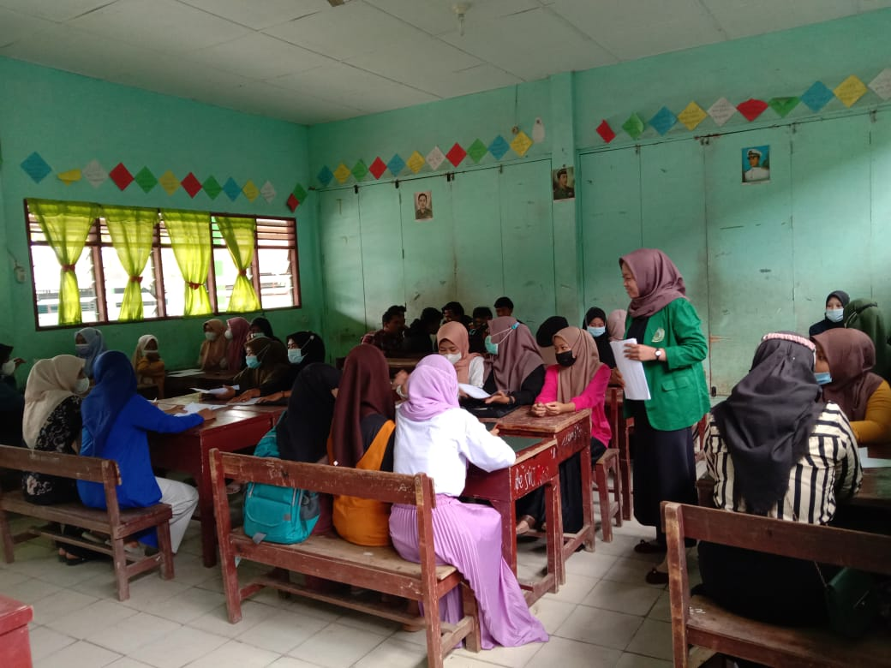

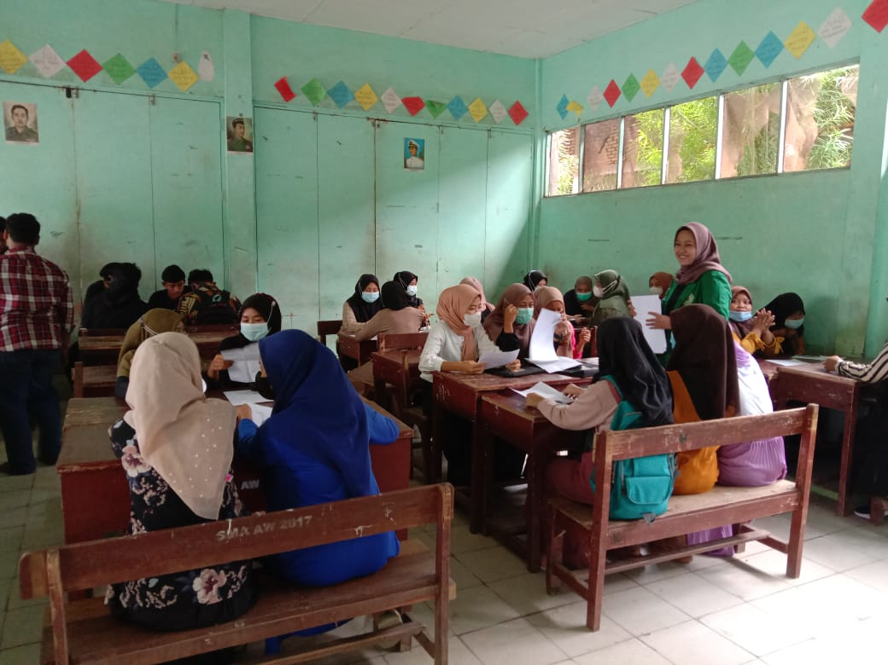

Lampiran A.12 Dokumentasi Kegiatan Penelitian Pada Kelas Kontrol

